

**Carrera:** Ingeniería en Sistemas Computacionales

**Materia(s):** Programación Orientado al Usuario

**Proyecto/Tarea:** Sistema de panadería “La Rosa”

**Docente(s)**

* César Villela Augusto Muñoz

**Integrante(s)**

* César Saúl Pérez González
* Carlos Eduardo Ramos Sánchez
* Luis Esaú de la Puente Hernández
* Karla Patricia Rivas Sepúlveda
* María del Rocío Rosas Salazar

**Semestre:** 8

**Fecha:** 03 de junio del 2024

**Índice**

Introducción 6

Descripción general 7

Organigrama 9

Planteamiento del problema 10

Diagrama BPMN (Buisness Process Model and Notation) 11

Justificación 12

Objetivo general 14

Objetivos específicos 15

Alcances y limitaciones 16

Alcances 16

Limitaciones 18

Marco teórico 19

Comparativa de metodologías de desarrollo web 19

Identificación y selección de metodología 22

Inicio 23

Elaboración 24

Construcción 25

Transición 26

Planeación de actividades (cronograma) 27

Modelo de análisis/requerimientos 28

Identificación y especificación de requerimientos funcionales 28

Identificación y especificación de requerimientos no funcionales 30

Ambiente de implementación 32

Modelo de diseño 35

Análisis técnico 35

Análisis operativo 38

DCU (Diseño Centrado en el Usuario) 41

Entendimiento de usuario 41

Estudio de usabilidad 53

Diseño de interfaces 69

Diseño de base de datos 84

Esquema de construcción de la aplicación 91

Conclusiones 93

Bibliografía 94

Anexos 95

**Tabla de ilustraciones**

Ilustración 1.1. Organigrama. Pérez, C. 06 de marzo del 2024 9

Ilustración 3.0.1.1. Proto mono - Director general. De la Puente, L. 30 de mayo del 2024. 41

Ilustración 3.1.0.2. Proto mono - Gerente. Rosas, M. 15 de abril del 2024. 42

Ilustración 3.1.0.3. Proto mono - Despachador. Rosas, M. 15 de abril del 2024. 43

Ilustración 0.4. Interfaces - Variante 2 (iniciar sesión). Rivas, K., Rosas, M. && Pérez, C. 20 de abril del 2024 77

Ilustración 0.5. Interfaces - Variante 2 (landing page). Rivas, K., Rosas, M. && Pérez, C. 20 de abril del 2024 78

Ilustración 0.6. Interfaces - Variante 2 (agregar usuario). Rivas, K., Rosas, M. && Pérez, C. 20 de abril del 2024 79

Ilustración 0.7. Interfaces - Variante 2 (agregar usuario - formulario). Rivas, K., Rosas, M. && Pérez, C. 20 de abril del 2024 **¡Error! Marcador no definido.**

Ilustración 0.8. Interfaces - Variante 2 (landing page - menú desplegable). Rivas, K., Rosas, M. && Pérez, C. 20 de abril del 2024 **¡Error! Marcador no definido.**

Ilustración 0.9. Interfaces - Variante 2 (almacén). Rivas, K., Rosas, M. && Pérez, C. 20 de abril del 2024 80

Ilustración 0.10. Interfaces - Variante 2 (almacén - stock). Rivas, K., Rosas, M. && Pérez, C. 20 de abril del 2024 **¡Error! Marcador no definido.**

Ilustración 0.11. Interfaces - Variante 2 (almacén - stock 2). Rivas, K., Rosas, M. && Pérez, C. 20 de abril del 2024 81

Ilustración 0.12. Interfaces - Variante 2 (almacén - órdenes de pedidos). Rivas, K., Rosas, M. && Pérez, C. 20 de abril del 2024 82

Ilustración 0.13. Interfaces - Variante 2 (almacén - buscar pedido). Rivas, K., Rosas, M. && Pérez, C. 20 de abril del 2024 **¡Error! Marcador no definido.**

Ilustración 0.14. Interfaces - Variante 2 (almacén - nuevo pedido). Rivas, K., Rosas, M. && Pérez, C. 20 de abril del 2024 **¡Error! Marcador no definido.**

Ilustración 0.15. Interfaces - Variante 2 (almacén - pedidos de sucursal). Rivas, K., Rosas, M. && Pérez, C. 20 de abril del 2024 **¡Error! Marcador no definido.**

Ilustración 0.16. Interfaces - Variante 2 (almacén - pedidos de sucursal (buscar pedido). Rivas, K., Rosas, M. && Pérez, C. 20 de abril del 2024 **¡Error! Marcador no definido.**

Ilustración 0.17. Interfaces - Variante 2 (almacén - pedidos de sucursal (hacer pedido). Rivas, K., Rosas, M. && Pérez, C. 20 de abril del 2024 **¡Error! Marcador no definido.**

# Introducción

En el competitivo mercado de la industria alimentaria, la eficiente gestión de la materia prima es fundamental para garantizar la calidad del producto final, mantener la satisfacción del cliente y asegurar la rentabilidad del negocio. En este contexto, la panadería se enfrenta constantemente al desafío de gestionar de manera efectiva el abastecimiento, recepción, almacenamiento y distribución de los insumos necesarios para la producción diaria.

El presente proyecto tiene como objetivo principal optimizar el proceso de gestión de materia prima en nuestra panadería, con el fin de mejorar la eficiencia operativa, reducir los tiempos de respuesta y asegurar un flujo continuo de insumos en todas nuestras sucursales. Para lograrlo, se llevará a cabo una revisión exhaustiva de los procedimientos actuales, identificando áreas de oportunidad y proponiendo soluciones innovadoras que permitan agilizar y sistematizar cada etapa del proceso.

Esta iniciativa no solo busca mejorar la productividad y competitividad de nuestra panadería, sino también fortalecer la relación con nuestros proveedores, garantizar el cumplimiento de las normativas de calidad y optimizar la gestión del inventario en todas nuestras sucursales. Con un enfoque centrado en la eficiencia y la excelencia operativa, estamos seguros de que este proyecto contribuirá significativamente al éxito y crecimiento continuo de nuestra empresa.

# Descripción general

La panadería La Rosa es una panadería industrial la cual cuenta con 4 sucursales, localizadas en:

* Eje vial juan Sarabia 465, centro histórico 7800
* Av. Cuauhtémoc 300 colonia moderna 78250
* Av. Industrias 590 col esmeralda 78399
* Jardín Hidalgo 109 col Soledad de Graciano Sánchez 78430

Su matriz se encuentra ubicada en Jardín Hidalgo 109, todas trabajan en un horario de 6:00 am a 10:00 pm todos los días de la semana, se dedican a la venta de pan dulce de diferentes tipos y bolillo principalmente.

La organización de la panadería está establecida en los departamentos de director general, director, gerencias, compras, contabilidad, almacén, logística, calidad mantenimiento y tiendas.

Dando un total de más de 100 empleados dentro de la organización los cuales desempeñan diferentes roles y actividades dependiendo del puesto que tengan.

Los procesos dentro de la panadería son los siguientes:

**Adquisiciones, puntos de venta, producción, inventarios, proveedores, financiero (facturación, cortes, ganancias e inversión) y logística**

El proceso general partiendo de la materia prima se compra esta es entregada por el proveedor, se le da entrada a almacén este lo da de alta en inventario y es solicitada por el encargado de tienda o producción, estas materias primas son entregadas a producción donde se utiliza para la realización de los panes que son realizados por los panaderos, una vez sean terminados se hace un control de calidad para que cumplas las normas establecidas, terminada la inspección se entrega a PT(producto terminado) los cuales son los encargados de acomodar el pan en las sucursales y que estén listo para su venta donde son cobrados por las cajeras.

Cuando se tiene que hacer un pedido de materia prima los realiza el encargado de almacén, donde solicita la materia este es revisado por compras, este departamento solicita una orden de pedido la cual es entregada a contabilidad si la orden de pedido sobrepasa $24000 es necesario la autorización del director, con la autorización de la orden de pedido se convierte en una orden de compra esta es devuelta a compras y este departamento se encarga de comunicarse con los proveedores para agendar los días de entrega de las materias primas, acordado el día se hace la entrega en la matriz y es recibida por el encargado de almacén donde firma de recibido y entrega la factura junto con la orden de compra a cuentas por pagar.

Una vez recibida la materia prima en almacén se le da entrada y se pone en stock donde se da salida a producción, si una sucursal necesita materia prima esta es pedida por el encargado de tienda y almacén da la orden de salida junto a logística para que hagan el reparto de las materias solicitadas.

## Organigrama

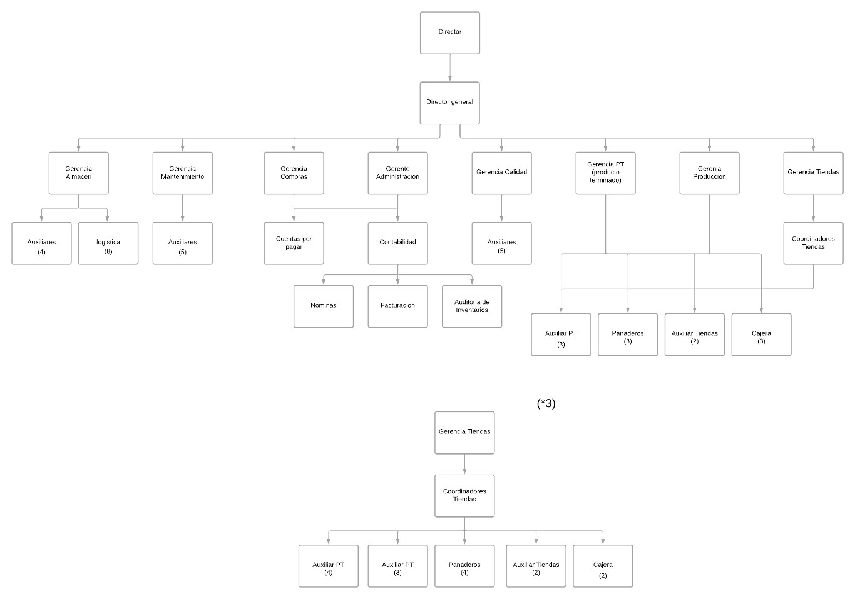

Ilustración 1... Organigrama. Pérez, C. 06 de marzo del 2024

# Planteamiento del problema

La panadería enfrenta diversos desafíos en la gestión de su materia prima, lo cual impacta directamente en la eficiencia operativa y la calidad del producto final. Entre los principales problemas identificados se encuentran:

1. **Ineficiencia en el Proceso de Compra:** El proceso de adquisición de materia prima carece de una estructura clara y eficiente, lo que resulta en retrasos en la comunicación con los proveedores, pedidos incompletos o mal gestionados, y falta de seguimiento adecuado a las órdenes de compra.
2. **Falta de Coordinación entre Departamentos:** La falta de comunicación efectiva entre el departamento de Compras, Almacén y Producción dificulta la planificación y ejecución de las actividades relacionadas con la gestión de materia prima. Esto conlleva a errores en la recepción, almacenamiento y distribución de los insumos, así como a un manejo inadecuado del inventario.
3. **Gestión Ineficiente del Inventario:** La falta de un sistema integrado de gestión de inventario dificulta la identificación y seguimiento de los niveles de stock en todas las sucursales. Esto puede resultar en exceso de inventario, obsolescencia de productos o faltantes que afectan la continuidad operativa y generan pérdidas económicas.
4. **Problemas en la Logística de Distribución:** La falta de planificación en la distribución de materia prima entre las distintas sucursales de la panadería puede ocasionar retrasos en la producción, insatisfacción de los clientes y pérdida de oportunidades de venta.

En resumen, la falta de un proceso estructurado y eficiente en la gestión de materia prima representa un obstáculo significativo para el óptimo funcionamiento de la panadería. Es imperativo implementar mejoras en los procedimientos actuales para garantizar un abastecimiento oportuno, una producción de calidad y una gestión eficaz del inventario en todas las etapas del proceso.

## Diagrama BPMN (Buisness Process Model and Notation)

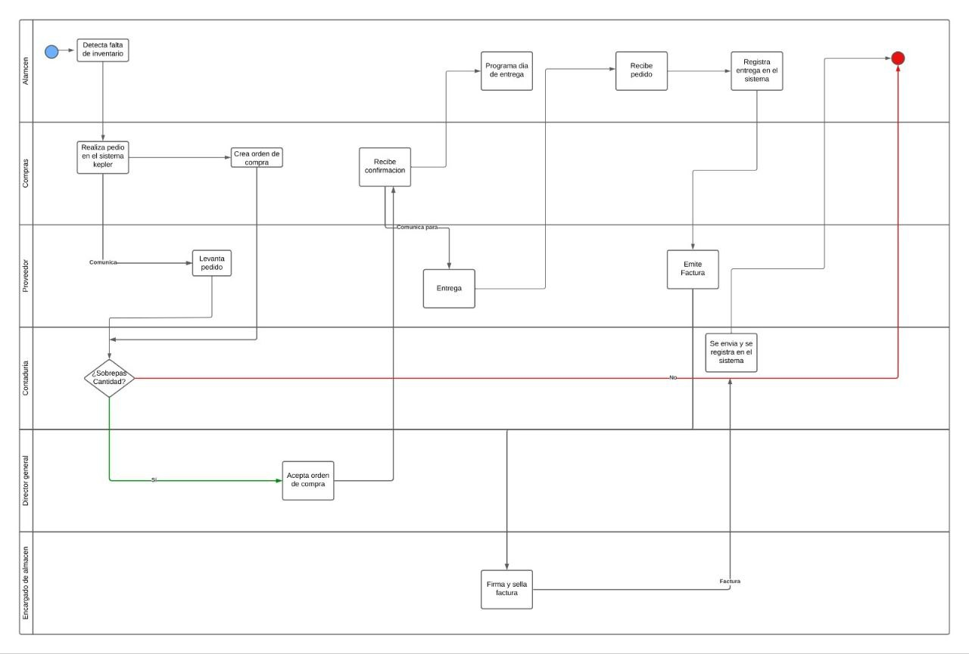

Ilustración 1.2. Diagrama BPMN. Pérez, C. 06 de marzo del 2024

# Justificación

La optimización de la gestión de materia prima en nuestra panadería es fundamental para garantizar la competitividad, sostenibilidad y crecimiento del negocio en un mercado cada vez más exigente y dinámico. A continuación, se presentan las principales razones que justifican la ejecución de este proyecto:

1. **Mejora de la Eficiencia Operativa:** La implementación de un proceso estructurado y eficiente en la gestión de materia prima permitirá reducir los tiempos de respuesta, minimizar los errores y optimizar los recursos disponibles en todas las etapas del proceso, desde la compra hasta la distribución.
2. **Incremento de la Productividad:** Al agilizar y sistematizar los procedimientos relacionados con la adquisición, recepción y almacenamiento de materia prima, se espera aumentar la productividad de la panadería, lo que se traducirá en una mayor capacidad de producción y un aprovechamiento más eficiente de los recursos humanos y materiales.
3. **Optimización de Costos:** La mejora en la gestión de materia prima contribuirá a reducir los costos asociados a errores en los pedidos, exceso de inventario, desperdicio de insumos y pérdidas por obsolescencia, lo que impactará positivamente en la rentabilidad y competitividad del negocio.
4. **Mejora en la Experiencia del Cliente:** Una gestión eficiente de la materia prima nos permitirá ofrecer una mayor variedad de productos, garantizando su disponibilidad en todas nuestras sucursales y asegurando una experiencia de compra satisfactoria para nuestros clientes, lo que fomentará la fidelización y generará recomendaciones positivas.
5. **Mayor Control y Visibilidad del Inventario:** La implementación de un sistema integrado de gestión de inventario nos proporcionará información en tiempo real sobre los niveles de stock, movimientos de productos y necesidades de reposición, facilitando la toma de decisiones y minimizando los riesgos de pérdidas por faltantes o excesos.

En conclusión, la optimización de la gestión de materia prima es esencial para asegurar la viabilidad y competitividad a largo plazo de nuestra panadería, permitiéndonos ofrecer productos de calidad, mejorar la experiencia del cliente, reducir costos operativos y maximizar la rentabilidad del negocio. Por lo tanto, la ejecución de este proyecto se justifica plenamente en función de los beneficios y mejoras que aportará a todas las áreas de la empresa.

# Objetivo general

Optimizar el proceso de gestión de materia prima en la panadería para garantizar un abastecimiento eficiente, seguimiento preciso de las órdenes de compra y una gestión efectiva del inventario en todas las sucursales.

# Objetivos específicos

1. Tener el control de entradas y salidas del almacén además de los productos de materia prima.
2. Realizar un control de alertas que indique cuando se tiene que hacer un pedido de materia prima.
3. Contar con un control de usuarios, el cual mostrará la información correspondiente al puesto del empleado.

# Alcances y limitaciones

## Alcances

El proyecto de optimización de la gestión de materia prima en la panadería abarcará las siguientes áreas y procesos:

1. **Proceso de Compra:**
   * Establecimiento de un procedimiento claro y eficiente para la comunicación con proveedores, generación de órdenes de compra y seguimiento de pedidos.
2. **Recepción y Almacenamiento:**
   * Implementación de controles de calidad en la recepción de materia prima.
   * Mejora en el registro y etiquetado de productos recibidos.
   * Optimización del almacenamiento para facilitar la ubicación y manipulación de insumos.
3. **Distribución y Logística:**
   * Planificación y coordinación de la distribución de materia prima entre sucursales.
   * Establecimiento de un sistema de seguimiento para la gestión de traspasos y salidas de inventario.
4. **Control de Inventario:**
   * Implementación de un sistema integrado de gestión de inventario para todas las sucursales.
   * Establecimiento de procedimientos para el registro de entradas, salidas y ajustes de inventario.
5. **Cumplimiento Normativo:**
   * Aseguramiento del cumplimiento de normativas internas y externas en cuanto a calidad, seguridad alimentaria y regulaciones sanitarias.

## Limitaciones

1. **Recursos Humanos:** El proyecto estará sujeto a la disponibilidad y capacitación del personal para la implementación de los nuevos procedimientos y sistemas.
2. **Recursos Financieros:** La ejecución completa de todas las mejoras propuestas estará sujeta a la disponibilidad de presupuesto para la adquisición de tecnología, capacitación del personal y otros recursos necesarios.
3. **Tiempo:** El proyecto estará limitado por el tiempo necesario para planificar, implementar y validar todas las mejoras propuestas, así como por los plazos establecidos para su ejecución.
4. **Factores Externos:** Factores externos como cambios en la disponibilidad de proveedores, fluctuaciones en los precios de los insumos o regulaciones gubernamentales podrían afectar la ejecución y resultados del proyecto.
5. **Alcance Tecnológico:** La implementación de sistemas tecnológicos estará limitada por la infraestructura y capacidades tecnológicas disponibles en la panadería.

Es importante tener en cuenta estas limitaciones durante la planificación y ejecución del proyecto, para asegurar su viabilidad y éxito en el logro de los objetivos planteados.

# Marco teórico

## Comparativa de metodologías de desarrollo web

|  |  |  |  |  |  |  |  |  |  |  |  |
| --- | --- | --- | --- | --- | --- | --- | --- | --- | --- | --- | --- |
| Metodología | Enfoque | Fases | Flexibilidad | Documentación | Interacción con el cliente | Adaptabilidad | Control de Progreso | Entrega de Producto | Mejora Continua | Tamaño del Proyecto | Equipos |
| Cascada (Waterfall) | Secuencial y lineal | Requisitos, diseño, implementación, pruebas, mantenimiento | Baja | Extensiva | Limitada a las fases iniciales y finales | Baja, difícil de cambiar | A través de hitos definidos | Al final del proyecto | Difícil de implementar | Adecuado para proyectos pequeños y medianos con requisitos bien definidos | Equipos más grandes y jerárquicos |
| Scrum | Iterativo e incremental | Planificación de sprint, desarrollo, revisión, retrospectiva | Alta | Moderada | Continua | Alta, fácil de cambiar | Reuniones diarias y sprints | Al final de cada sprint | En cada retrospectiva | Adecuado para proyectos de cualquier tamaño | Equipos pequeños y auto-organizados |

|  |  |  |  |  |  |  |  |  |  |  |  |  |  |
| --- | --- | --- | --- | --- | --- | --- | --- | --- | --- | --- | --- | --- | --- |
| Kanban | Flujo continuo | Flujo continuo, sin fases específicas | Alta | Mínima | Continua | Alta, fácil de cambiar | | Tablero Kanban | Continua, cuando está listo | | Continua | Adecuado para proyectos de cualquier tamaño | Equipos pequeños y autoorganizados |
| Desarrollo Rápido de Aplicaciones (RAD) | Prototipos rápidos y desarrollo iterativo | Fase de planificación, diseño, construcción, implementación | Alta | Mínima | Continua | | Alta, fácil de cambiar | Revisiones de prototipos | Entrega rápida de prototipos funcionales | En cada iteración/prototipo | | Adecuado para proyectos pequeños a medianos | Equipos pequeños y colaborativos |
| Modelo V | Secuencial y paralelo | Requisitos, diseño, implementación, verificación, mantenimiento | Media | Extensiva | Limitada a las fases iniciales y finales | | Media, requiere planificación | A través de hitos definidos | Al final del proyecto | Difícil de implementar | | Adecuado para proyectos pequeños a medianos | Equipos más grandes y jerárquicos |

**Descripción Breve de Cada Metodología**

1. **Cascada (Waterfall)**: Metodología tradicional y secuencial donde cada fase debe completarse antes de pasar a la siguiente. Ideal para proyectos con requisitos bien definidos y poca necesidad de cambio.
2. **Scrum**: Parte del marco Agile, se basa en ciclos de desarrollo iterativos llamados sprints, donde al final de cada sprint se entrega una parte funcional del producto. Requiere reuniones diarias y retrospectivas para mejora continua.
3. **Kanban**: También parte del marco Agile, se enfoca en la visualización del flujo de trabajo a través de un tablero Kanban y la entrega continua de productos. Ideal para proyectos que requieren flexibilidad y mejora continua.
4. **Desarrollo Rápido de Aplicaciones (RAD)**: Se centra en la rápida creación de prototipos para obtener feedback temprano y frecuente. Es altamente iterativo y flexible, ideal para proyectos donde los requisitos pueden cambiar rápidamente.
5. **Modelo V**: Variante del modelo de cascada, donde las fases de desarrollo y pruebas están alineadas de manera paralela. Esto asegura una verificación y validación estrictas en cada etapa del desarrollo.

Estas metodologías pueden adaptarse según las necesidades específicas del proyecto y del equipo, combinando elementos de varias de ellas para lograr los mejores resultados.

# Identificación y selección de metodología

**Metodología RUP (Rational Unified Process) – Adaptación**

La metodología creada por la empresa *Rational Software*, junto con el Lenguaje Unificado de Modelado (UML), constituye la metodología estándar más utilizada para el análisis, diseño, implementación y documentación de sistemas orientados a objetos. Es un conjunto de metodologías **adaptables** al contexto y necesidades de cada organización.

Esta se compone de 4 fases base:

* Inicio/Incepción/Concepción
* Elaboración
* Desarrollo/Implementación/Construcción
* Cierre/Transición

El proceso contiene **etapas iteradas**, donde se analiza la opinión de inversores, estabilidad, calidad y se refina la dirección del proyecto, así como los riesgos involucrados.

Para la realización de cada fase se elaboran una serie de “artefactos” que son documentos para el entendimiento de los equipos en el proyecto y posterior creación del software en base a un formato o estructura estandarizada. Por ejemplo: casos de uso, diagramas de bases de datos, especificación de requisitos, etc.

Esta fue seleccionada y modificada acorde a las necesidades de los equipos involucrados en el proyecto y los contenidos vistos en las diversas materias de los diferentes semestres. Las modificaciones fueron desde la eliminación de “artefactos” hasta la adición de procesos específicos del desarrollo web.

## Inicio

* **Documento visión**

En base a la información general de la organización, se elabora la planificación del proyecto con los *stakeholders.* Define:

* + Planteamiento del problema
    - BPMN: diagrama que represente los procesos de la organización para la comprensión de los colaboradores e identificación de posibles cambios o innovaciones.
  + Justificación
  + Objetivo general y/o específicos del proyecto
  + Alcances y limitaciones
* **Especificación de requisitos**

Identifica necesidades de los procesos para el desarrollo del proyecto:

* + Usuarios: necesidades que los usuarios expresan verbalmente.
  + Sistema: componentes que el sistema debe tener para realizar determinadas tareas.
  + Funcionales: servicios que el sistema debe proporcionar al finalizar el sistema, así como especificaciones del cliente.
  + No Funcionales: atributos que debe cumplir el sistema relacionados con el rendimiento, seguridad, portabilidad, y otros.
* **Casos de uso**

Diagrama que muestra la combinación de los procesos de la empresa con los requisitos proporcionados.

* **Selección de tecnologías**

Definición de herramientas de software (sistema operativo, lenguaje de programación, sistema gestor de base de datos, servidor, etc.). y hardware (monitor, procesador, tarjeta gráfica, memoria RAM, etc.) a tomar en cuenta para la sincronización y compatibilidad del equipo desarrollador, cliente y entornos o herramientas externas con las que interactuará el sistema final.

## Elaboración

* **Vista lógica**
  + Diagrama de clases: describe la estructura de un sistema mostrando las clases del sistema, sus atributos y operaciones/métodos, y las relaciones entre los objetos.
  + Modelo relacional (opcional): describe la estructura de la base de datos a implementar. Funciona junto al diagrama de clases.
* **Vista de implementación**
  + Diagrama de secuencia: presenta los pasos que los diferentes usuarios deben hacer para completar una tarea según su rol y así validar si es amigable con el usuario.
  + Creación de contenidos: define los textos y contenido multimedia que habrá en cada sección del sitio para evitar ocurrencias de diseño.
  + Boceto previo: solicita al cliente y diferentes usuarios un boceto hecho en papel o un software de dibujo de los pasos que harían para completar una tarea en el sistema a desarrollar.

## Construcción

* **Diseño gráfico**
  + Colores: elegir y especificar la paleta de colores a utilizar. Empezar con 4 colores, escribir sus nombres, códigos (RGB y hexadecimal) y el orden (principal, secundario, terciario y cuaternario) para encontrar un equilibrio con el usuario y diversas percepciones.
  + Tipografía: especificar la familia y fuentes de letra y tamaños a utilizar en los párrafos y elementos de las diferentes secciones para evitar espaciado desigual.
  + Elementos: denotar los componentes visuales para la satisfacción y usabilidad del usuario. Botones, logos, íconos, ilustraciones, tablas, cuadros, globos, divisiones, etc.
* **Páginas estáticas**

Ya que las estáticas no sufrirán cambios por el usuario y son “constantes”, se prioriza el desarrollo de estas para dedicar más tiempo a las dinámicas.

* **Páginas dinámicas**

Señalar los cambios que sufren por parte del usuario o por consecuencia de un evento, tal como animaciones, cambios de color, previsualización, transparencia, redireccionamiento, etc.

* **Testeo**

Realizar pruebas de las implementaciones y cambios durante el desarrollo por parte de los colaboradores, cliente y usuarios invitados para pulir detal

* **Especificación de requisitos faltantes**

De existir alguna aclaración, adición o modificación por parte del cliente y/o usuario, acordar dichos requisitos y volver al proceso de diseño gráfico de la exigencia específica para tener un flujo constante de ideas y prevenir cambios que consuman más tiempo.

## Transición

* **Implementación**

Instalar el sistema junto a las tecnologías dependientes de este en el equipo de los usuarios de la organización con el objetivo de evaluar la eficacia y eficiencia de este.

* **Pruebas finales**

Realizar todas las tareas que el sistema les permite a los diferentes tipos de usuario con el fin de que los resultados sean los mismos que los obtenidos en el testeo para la culminación del proyecto.

# Planeación de actividades (cronograma)

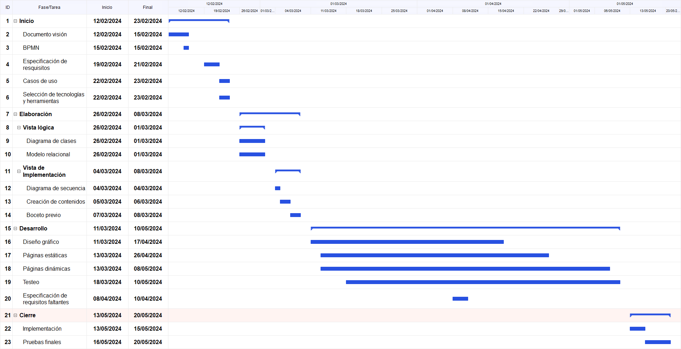

Ilustración 2.1. Cronograma de actividades. Ramos, C. 19 de febrero del 2024

# Modelo de análisis/requerimientos

## Identificación y especificación de requerimientos funcionales

Los requerimientos funcionales del proyecto de optimización de la gestión de materia prima en la panadería incluyen las funciones y características que el sistema o proceso debe cumplir para satisfacer las necesidades del negocio. A continuación, se detallan algunos de los principales requerimientos funcionales:

1. **Sistema de Compras:**
   * Permitir la generación de órdenes de compra de manera fácil y rápida.
   * Facilitar la comunicación con los proveedores para la confirmación de pedidos y seguimiento de entregas.
   * Mantener un registro histórico de órdenes de compra y proveedores.
2. **Control de Inventario:**
   * Permitir el registro de entradas y salidas de materia prima en el inventario.
   * Proporcionar información en tiempo real sobre los niveles de stock y disponibilidad de insumos.
   * Facilitar la identificación y seguimiento de productos mediante códigos de barras o etiquetas.
3. **Gestión de Almacén:**
   * Permitir la organización y etiquetado eficiente de la materia prima en el almacén.
   * Facilitar la ubicación y recuperación rápida de productos mediante un sistema de gestión de almacén (WMS, por sus siglas en inglés).
4. **Control de Calidad:**
   * Integrar controles de calidad en el proceso de recepción de materia prima, permitiendo la identificación y registro de productos no conformes.
   * Establecer criterios y estándares de calidad para la aceptación de productos.
5. **Logística y Distribución:**
   * Permitir la planificación y coordinación eficiente de la distribución de materia prima entre las distintas sucursales.
   * Proporcionar herramientas para el seguimiento de traspasos y salidas de inventario.
6. **Integración con Sistemas Existentes:**
   * Integrar el sistema de gestión de materia prima con otros sistemas existentes en la panadería, como sistemas de punto de venta (POS) o sistemas contables.
7. **Generación de Reportes:**
   * Permitir la generación de informes y reportes personalizados sobre el estado del inventario, movimientos de materia prima, cumplimiento de órdenes de compra, entre otros.
8. **Seguridad y Control de Acceso:**
   * Establecer niveles de acceso y permisos para garantizar la seguridad y confidencialidad de la información del sistema.

## Identificación y especificación de requerimientos no funcionales

Los requerimientos no funcionales del proyecto de optimización de la gestión de materia prima en la panadería se refieren a las características y restricciones del sistema o proceso que no están directamente relacionadas con su funcionalidad, pero que son igualmente importantes para su éxito y desempeño. A continuación, se enumeran algunos de los principales requerimientos no funcionales:

1. **Rendimiento:**
   * El sistema debe ser capaz de manejar un alto volumen de transacciones de manera eficiente, garantizando tiempos de respuesta rápidos incluso en momentos de carga máxima.
2. **Disponibilidad:**
   * El sistema debe estar disponible y accesible en todo momento, con un tiempo de inactividad mínimo planificado para mantenimiento y actualizaciones.
3. **Seguridad:**
   * El sistema debe cumplir con los estándares de seguridad de la industria para proteger la información confidencial y prevenir accesos no autorizados.
4. **Escalabilidad:**
   * El sistema debe ser escalable, permitiendo la adición de nuevas funcionalidades o la expansión a medida que el negocio crece.
5. **Usabilidad:**
   * El sistema debe ser fácil de usar y comprender para los usuarios, con una interfaz intuitiva y amigable.
6. **Compatibilidad:**
   * El sistema debe ser compatible con los diferentes dispositivos y plataformas utilizados por los usuarios, como computadoras de escritorio, dispositivos móviles y navegadores web.
7. **Mantenibilidad:**
   * El sistema debe ser fácil de mantener y actualizar, con un código limpio y bien documentado que facilite la resolución de problemas y la incorporación de nuevas funcionalidades.
8. **Cumplimiento Normativo:**
   * El sistema debe cumplir con las regulaciones y normativas aplicables en cuanto a protección de datos, seguridad alimentaria y otras áreas relevantes para el negocio.
9. **Rendimiento del Proceso:**
   * Se espera que el proceso optimizado de gestión de materia prima mejore la eficiencia global de la panadería, reduciendo los tiempos de espera, minimizando los errores y optimizando el uso de recursos.
10. **Adaptabilidad:**
    * El sistema debe ser adaptable a cambios en los requisitos del negocio y en el entorno operativo, permitiendo una rápida respuesta a nuevas demandas o condiciones.

## Ambiente de implementación

A continuación, se describen los componentes clave del ambiente de implementación:

1. **Infraestructura Tecnológica:**
   * Hardware: Computadoras de escritorio, servidores, dispositivos móviles (si es aplicable), escáneres de código de barras, impresoras, entre otros.
   * Software: Sistema de gestión de almacén (WMS), sistema de gestión de inventario, software de compras, herramientas de análisis de datos, entre otros.
   * Listado de herramientas con versiones
2. **Red de Comunicación:**
   * Conexión a Internet: Se requerirá una conexión a Internet estable y de alta velocidad para acceder a sistemas en la nube, enviar correos electrónicos, realizar pedidos en línea, etc.
   * Red Local: Una red local adecuada para la comunicación interna entre dispositivos y sistemas dentro de la panadería.
3. **Espacio Físico:**
   * Área de Almacén: Espacio físico adecuado para la recepción, almacenamiento y manipulación de la materia prima.
   * Espacio de Trabajo: Áreas de trabajo para el personal encargado de la gestión de materia prima, compras, almacenamiento, distribución, etc.
4. **Recursos Humanos:**
   * Personal Capacitado: Se requerirá personal capacitado en el uso de los nuevos sistemas y procesos implementados, así como en la manipulación adecuada de la materia prima.
   * Equipo de Implementación: Un equipo dedicado a liderar y ejecutar la implementación del proyecto, incluyendo roles como líder de proyecto, analistas de sistemas, técnicos de soporte, entre otros.
5. **Proveedores y Socios:**
   * Relaciones con Proveedores: Mantener relaciones sólidas con los proveedores de materia prima para garantizar una comunicación efectiva y una colaboración continua en el proceso de adquisición y entrega.
   * Colaboración con Socios: Si se están implementando soluciones tecnológicas de terceros, es importante colaborar estrechamente con los proveedores de software y hardware para garantizar una implementación exitosa.
6. **Ambiente Operativo:**
   * Entorno de Trabajo: Un ambiente de trabajo seguro y organizado que facilite la ejecución de las tareas relacionadas con la gestión de materia prima.
   * Procesos Operativos: Los procesos operativos existentes en la panadería deberán ser revisados y adaptados según sea necesario para integrar las mejoras propuestas.
7. **Seguridad y Cumplimiento Normativo:**
   * Medidas de Seguridad: Implementación de medidas de seguridad física y digital para proteger los activos de la empresa, incluyendo datos sensibles y materia prima.
   * Cumplimiento Normativo: Asegurar que todas las actividades y procesos del proyecto cumplan con las regulaciones y normativas aplicables, como las relacionadas con seguridad alimentaria, protección de datos, entre otras.

El éxito de la implementación del proyecto dependerá en gran medida de la planificación y coordinación efectiva de todos estos elementos en conjunto. Es esencial asegurar que todos los recursos necesarios estén disponibles y sean adecuadamente gestionados durante el proceso de implementación.

# Modelo de diseño

## Análisis técnico

Para el desarrollo de la aplicación web y el sistema experto, se requiere definir los requisitos técnicos del sistema en los siguientes apartados:

1. **Hardware**

• Cable Ethernet Categoría 6 (Cat 6) 100m: proporciona velocidades de hasta 10 GBps y frecuencias de hasta 250 MHz.

• 10 conectores RJ45.

• CPU de administrador y empleado

Las computadoras son necesarias para la administración manejo de información y calidad de colores.

o Procesador Intel Core i7-6822EQ (caché de 8 MB, hasta 2,80 GHz). o Gráficos: integrados

o RAM: 8GB

o Almacenamiento: 256 GB SSD.

• Monitores

Es fundamental una buena resolución y brillo para la calidad de los colores.

o Tamaño: 12 pulgadas mínimo

o Resolución: 1080p

o Tecnología IPS o Brillo de al menos 300 nits y contraste de al menos 1000:1.

• Impresora de etiquetas personalizadas DYMO LabelWriter 450 Direct Thermal Label Printer

Se busca fácil mantenimiento y cambio de cartuchos para asegurar la calidad de impresión.

• Servidor

Debido a la cantidad de equipos y ahorro de costos, lo óptimo es tener un servidor en la nube.

o Azure Platform as a Service (PaaS).

1. **Software**

• Sistema Operativo de equipos:

o Windows 10 Pro. Diseñado para entornos empresariales y ofrece características como el cifrado de disco y la administración remota.

• Sistema Operativo de servidor

o Windows Server 2019. Ofrece características avanzadas de seguridad, capacidad de administración remota y soporte para una amplia variedad de aplicaciones de servidor. • Atención personalizada y marketing

o IA en Python.

Ofrecen procesamiento de datos y creación de modelos de aprendizaje automáticos para hacer recomendaciones precisas y personalizadas a cada cliente.

o Herramientas de análisis de datos Power BI.

Realiza análisis de ventas y comportamiento del cliente para optimizar así la estrategia de marketing y ventas.

o Herramienta de automatización de marketing HubSpot o Marketo. Ofrece Gestión de campañas de marketing y promociones.

• Seguridad

o Antivirus Norto

o Duplicati: ayuda en las copias de seguridad periódicas gratuitas y de código abierto para proteger la información almacenada y prevenir la pérdida de datos.

1. **Redes y comunicaciones**

• Topología

o Estrella. Esta es la indicada debido a la cantidad de dispositivos a implementar y el sistema de cableado planteado. También por su capacidad de ampliación a futuro.

• Sistema de cableado estructurado

• Nodos

o 3 equipos de cómputo

o 1 impresora

• Centro de la red

o Router inalámbrico TP-Link Archer A10. Combina las funciones de un router y un módem. Será el encargado de gestionar el tráfico de datos entre los nodos y permitirá la comunicación entre ellos.

• Switch

o TP-Link TL-SF1005D. Este tiene 4 puertos Ethernet 10/100Mbps, la ideal para los equipos. Debido a la estructura del establecimiento, es posible conectar 2 equipos adicionales a futuro.

## Análisis operativo

**Proceso de Producción:**

1. Reunión con el cliente para comprender los requisitos del software, reconocer los requisitos funcionales y no funcionales.
2. Realización de los diagramas y el diseño del software, revisión del diseño y otros detalles de ellos antes de la implementación.
3. Se pone en marcha el desarrollo y la implementación del diseño establecido, se utilizan las herramientas adecuadas, el lenguaje de programación, herramientas y las tecnologías apropiadas.
4. Realización de pruebas unitarias a cada componente individual del software una vez ya implementado para comprobar el correcto funcionamiento de este.
5. Integración y realización de pruebas en el sistema para asegurar que todas las partes trabajen y funcionen correctamente.
6. Pruebas del cliente, el cliente realiza pruebas en el software y se le da la orientación del uso del software.
7. Lanzamiento del software una vez pasado todas las pruebas
8. Mantenimiento.

**Recursos necesarios para el proceso de producción:**

* Se requiere una computadora con un hardware adecuado para el desarrollo de software.
* Software con entorno de desarrollo integrado y otras herramientas necesarias para el desarrollo del software.
* Personal capacitado.
* Licencias de software con sus costos.
* Equipos de pruebas: hardware de prueba
* Infraestructura de red.

|  |  |  |  |
| --- | --- | --- | --- |
| Riesgos | Descripción | Causas | Plan de contingencia |
| Problemas de compatibilidad | Existe la posibilidad de que existan riesgos de relacionados con la compatibilidad de la interfaz de usuario o con la ejecución de ciertas funcionalidades en cada uno de ellos. | Riesgos relacionados con la compatibilidad entre diferentes sistemas, versiones de software, bibliotecas o plataformas. | Monitoreo continuo y la realización de una evaluación de impacto. |
| Rendimiento insatisfactorio | Riesgo de que la aplicación no cumpla con los requisitos de rendimiento ya establecidos, como tiempos de respuestas lentos, insuficiencia para manejar grandes cantidades de datos. | Esto puede deberse a problemas de diseño, ineficiencias en el código, cuellos de botella en la base de datos u otros factores técnicos. | Monitoreo continuo y optimización del código y de la base de datos. |
| Vulnerabilidades de seguridad | Estas vulnerabilidades pueden conducir a la exposición de datos sensibles, el acceso no autorizado o el compromiso del sistema. | Posibilidad de vulnerabilidades en la aplicación que podrían ser resaltadas por atacantes. | Pruebas de seguridad, implementación de buenas prácticas de seguridad y evaluación de riesgos y amenazas. |

|  |  |  |  |  |  |  |
| --- | --- | --- | --- | --- | --- | --- |
| Cambios en los requisitos | | Cabe la posibilidad de que los requisitos del proyecto cambien a lo largo del tiempo, lo que puede generar retrasos y aumento de costos. | | Esto puede suceder debido a la falta de comprensión inicial de los requisitos, la evolución de las necesidades del cliente o cambios en el entorno empresarial. | | Control de calidad y evaluación continua. |
| Dependencias de terceros | Estos riesgos pueden afectar el desarrollo y los retrasos en la entrega del software. | | Fallas o interrupciones en el servicio externo. | | Investigación y selección de proveedores confiables, actualización, revisión periódica y evaluación de dependencias. | |
| Limitaciones de tiempo | Esto puede resultar en la toma de atajos, errores o una disminución en la calidad del software entregado. | | Un cronograma ajustado o plazos poco realistas pueden generar presión en el equipo de desarrollo. | | Asignar recursos adecuados, comunicación entre el equipo y relación de un plan de acción. | |
| Dependencia de proveedores externos | Problemas como retrasos en la entrega, fallas en la calidad o falta de soporte técnico pueden afectar negativamente el desarrollo del software. | | Contar con proveedores externos para suministrar componentes o servicios importantes puede generar riesgos. | | Identificar proveedores alternativos y diversificar proveedores. | |
| Problemas de comunicación | Esto puede resultar en malentendidos, cambios de último minuto o una respuesta lenta a las solicitudes, lo que lleva a retrasos | | Una comunicación deficiente entre los miembros del equipo y el cliente. | | Asignar a una persona como punto de contacto principal para el proyecto. | |

## DCU (Diseño Centrado en el Usuario)

### Entendimiento de usuario

**Proto personas**

Director general

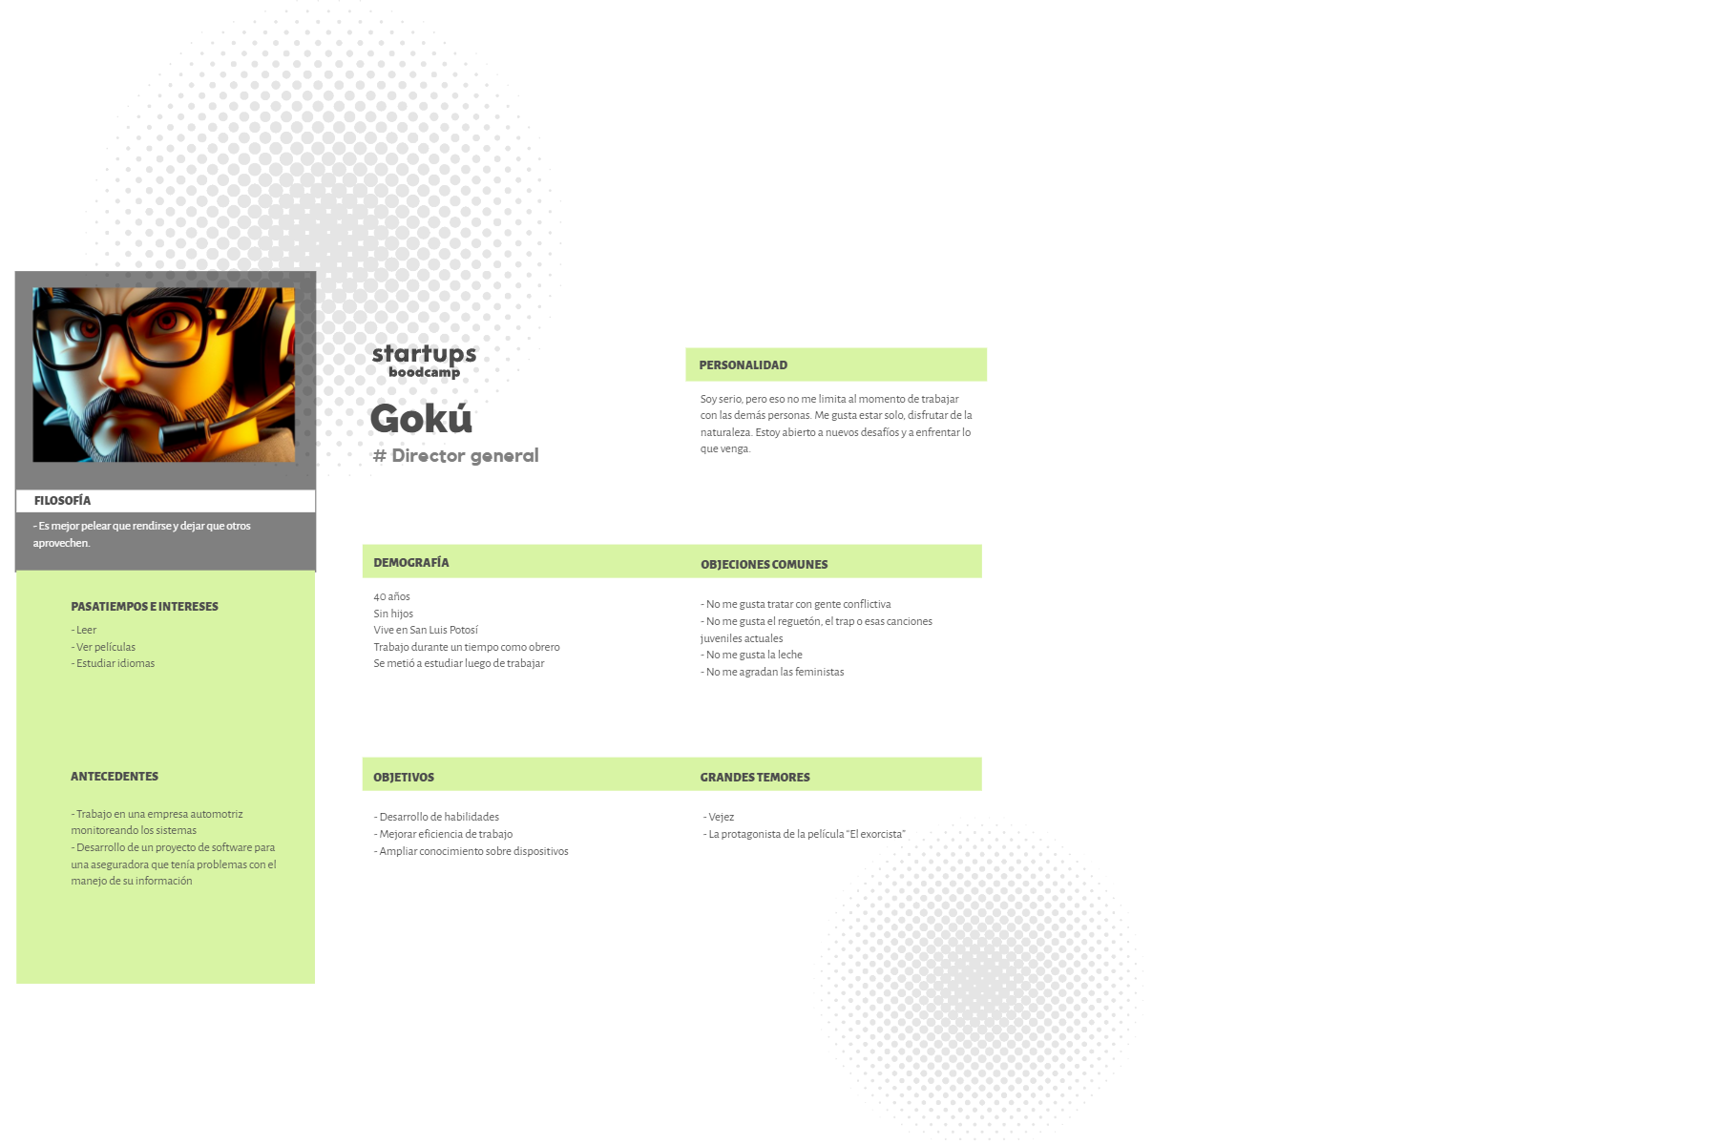

Ilustración 3...1. Proto mono - Director general. De la Puente, L. 30 de mayo del 2024.

Gerente

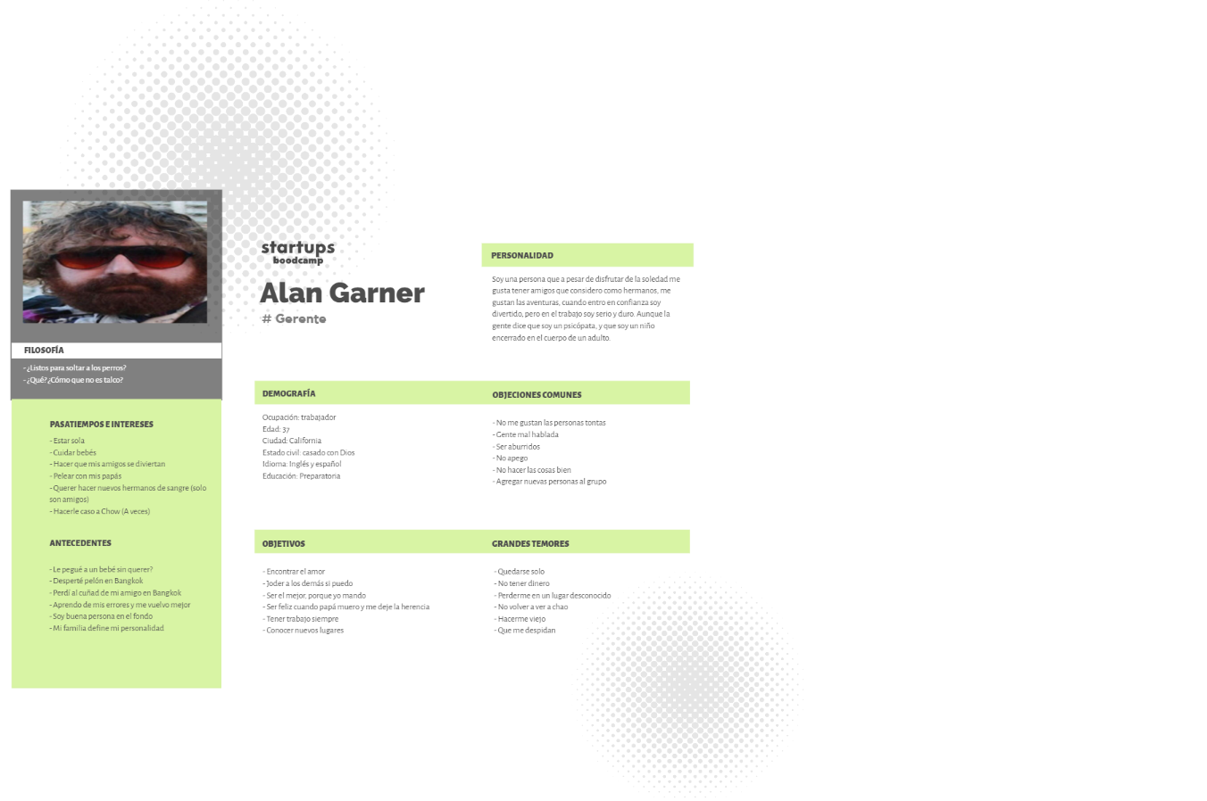

Ilustración 3.1... Proto mono - Gerente. Rosas, M. 15 de abril del 2024.

Despachador

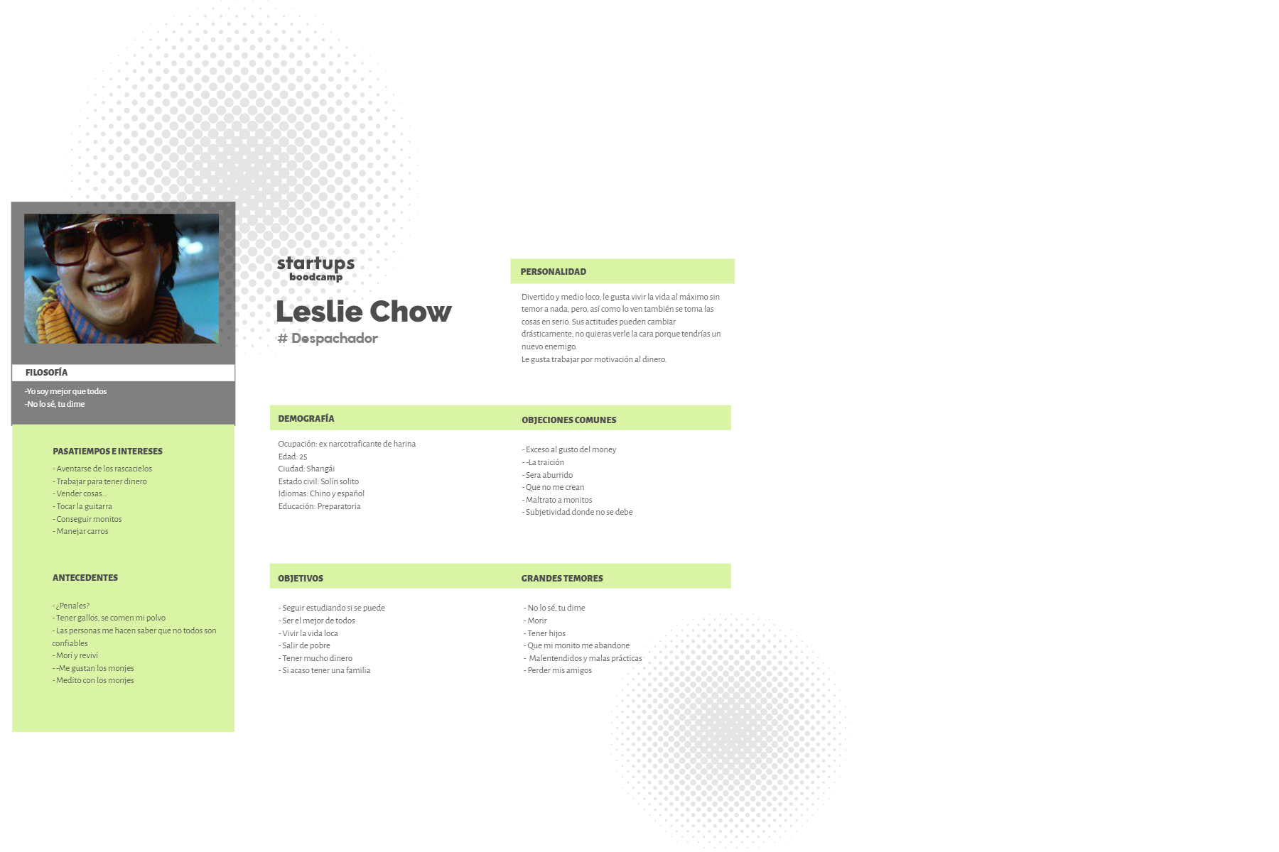

Ilustración 3.1... Proto mono - Despachador. Rosas, M. 15 de abril del 2024.

Usuario regular / cliente

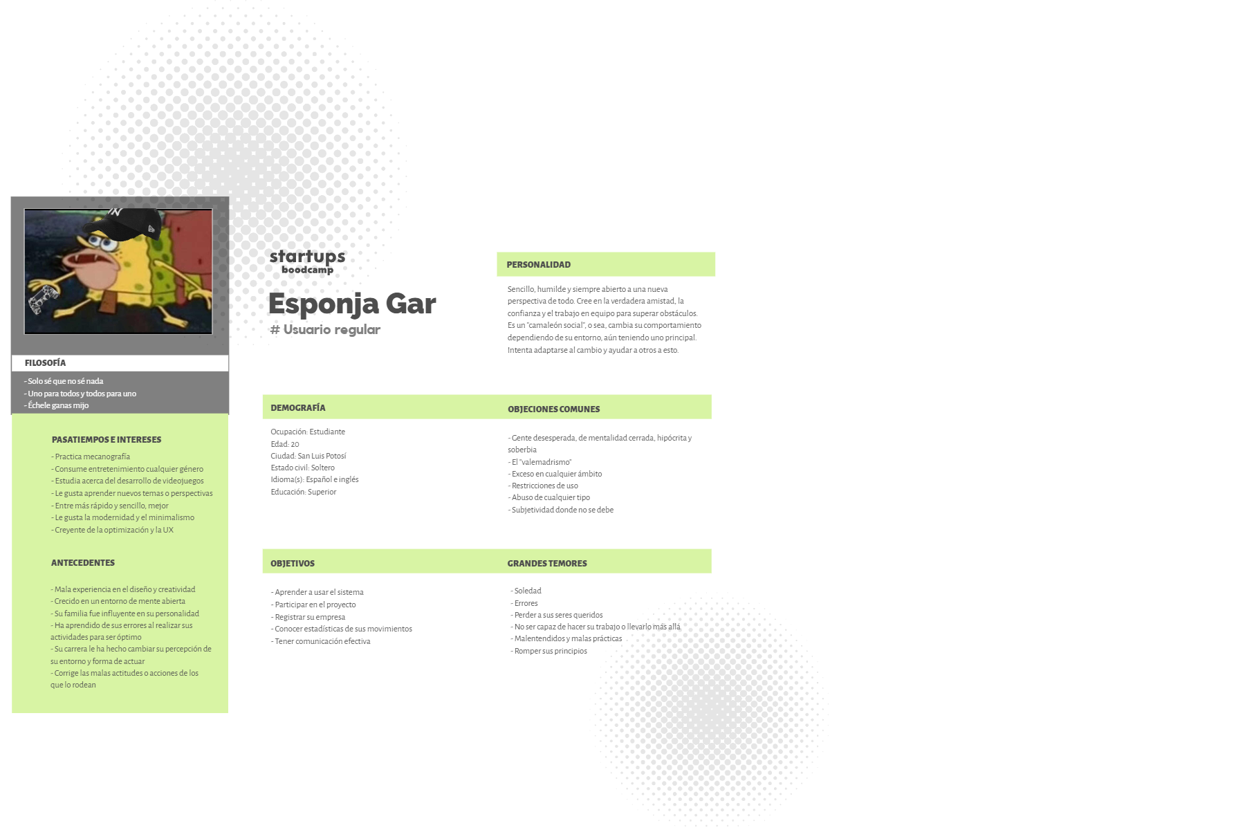

Ilustración 3.1.4. Proto mono - Usuario regular/cliente. Ramos, C. 15 de abril del 2024.

**Perfiles de usuario**

Director general



Ilustración 3.2.1. Perfil de mono - Director general. De la Puente, L. 30 de mayo del 2024.

Gerente



Ilustración 3.2.2. Perfil de mono - Gerente. Rosas, M. 15 de abril del 2024.

Despachador



Ilustración 3.2.3. Perfil de mono - Despachador. Rosas, M. 15 de abril del 2024.

Usuario regular / cliente



Ilustración 3.2.4. Perfil de usuario - Usuario regular. Ramos, C. 15 de abril del 2024.

**Escenarios**

Director general

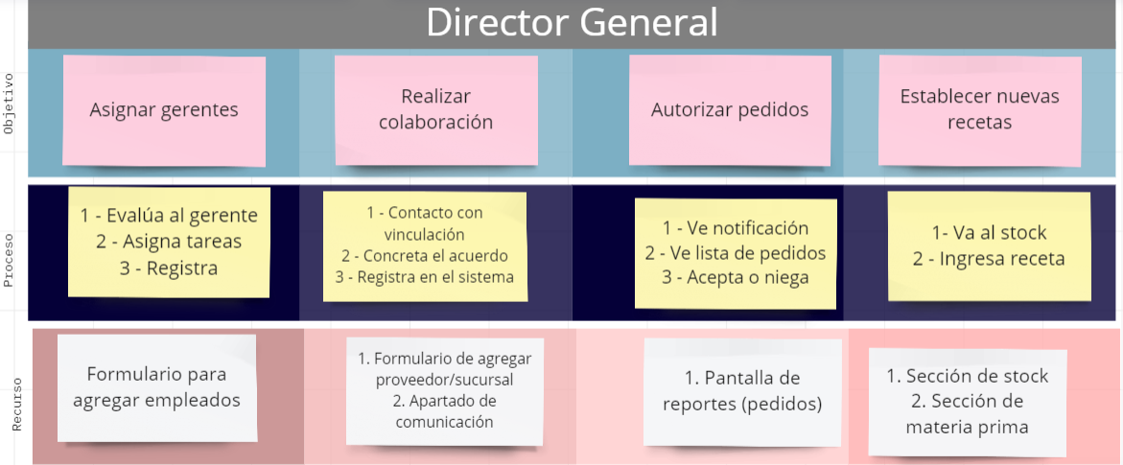

Ilustración 3.3.1. Escenario – Director general. De la Puente, L. 30 de mayo del 2024.

Gerente

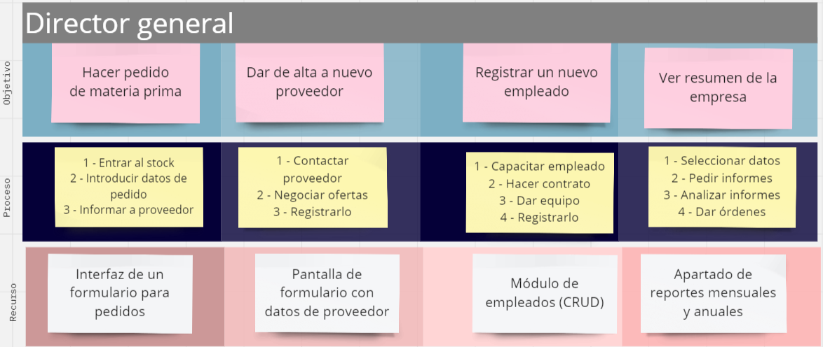

Ilustración 3.3.2. Escenario - Gerente. Ramos, C. 30 de mayo del 2024.

Despachador

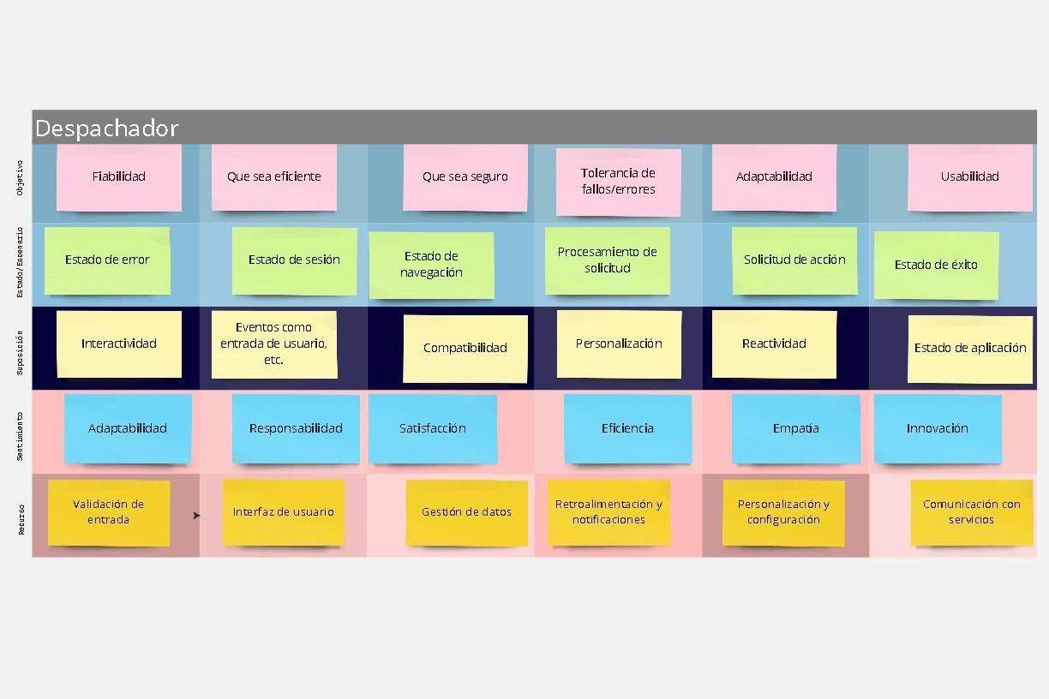

Ilustración 3.3.3. Escenario - Despachador. Rosas, M. 15 de abril del 2024.

Usuario regular / cliente

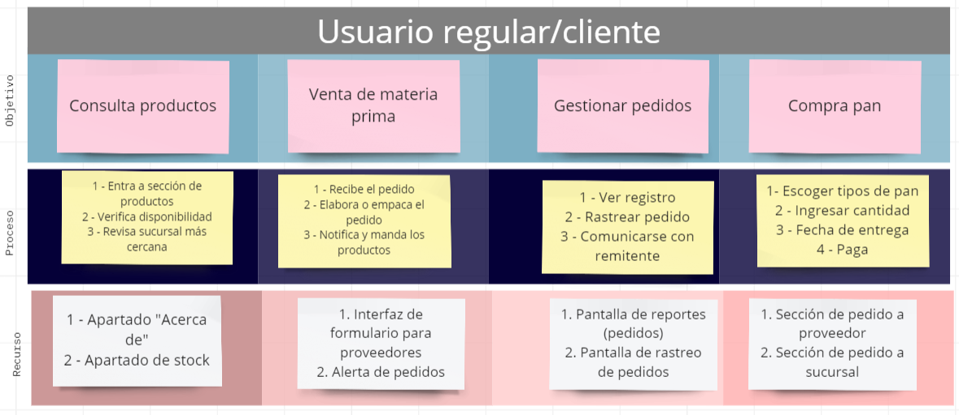

Ilustración 3.3.4. Escenario - Usuario regular/cliente. Ramos, C. 30 de mayo del 2024.

### Estudio de usabilidad

#### Participantes

1. ¿Qué tipo de participantes necesito?
   * Director general: Aquel que es el principal a momento de tomar decisiones como el agregar nuevos productos, hacer cambios al negocio y conocer estadísticas financieras.
   * Gerente: Se encarga de la gestión de empleados, inventario, pedidos con proveedores y elaboración de reportes.
   * Cajero: Estos ven y registran entradas y salidas de información de los productos y cantidad de inventario.
   * Cliente / Usuario regular / proveedor: Estos son los que se registran en el sistema simplemente para abastecer a las panaderías. Pueden ser cuantos sean, siempre que la panadería los contacte y se llegue a un acuerdo.
2. ¿Cuántos participantes necesito? 3 para cada tarea:
   * ¿Cuántas tareas se evalúan? 9
     + Inventario
       1. Gestión de productos
       2. Pedido de materia prima
       3. Consulta de inventario
       4. Gestión de empleados
     + Usuarios
       1. Gestión de empleados
       2. Gestión de proveedores
     + Elaboración de reportes
       1. Finanzas (balances generales)
       2. Estadísticas de inventario
       3. Estadísticas de empleados
   * Características de los usuarios:
     + Estas se encuentran en los perfiles de usuarios, de los posibles rasgos que tendrán los usuarios del sistema:

#### Tipo y método de evaluación

**Tipo**

Inicialmente se realizan evaluaciones **within subjects**, ya que, al existir roles encargados de manejar un componente o sección específica del sistema, se realizan pruebas primero con estas personas para mejoras precisas y adicionalmente pasar a pruebas finales **between subjects** para evaluar qué tanto puede llegar a hacer un usuario nuevo que no ha tenido contacto con el sistema o que no se dedica a dicha sección o componente ya con mejoras contribuidas indirectamente por otros usuarios

En resumen, “expertos” realizan cambios y mejoras para que, en el momento de que un nuevo usuario necesite realizar actividades de los usuarios expertos, estos puedan concluirlas eficientemente.

**Método de evaluación**

* Pruebas de laboratorio:
  + Ejecución
    - Se realizan sesiones una a una entre un moderador y un participante de la prueba.
    - El moderador le indica al participante las tareas a desarrollar.
    - El usuario realiza la interacción “think aloud”
    - El moderador está al pendiente del comportamiento del participante durante la ejecución de la tarea.
  + Datos a obtener:
    - Problemas
    - Tareas exitosas
    - Errores
    - Métricas reportadas por el usuario (utilizando instrumentos TAM, SUS, etc.).
    - Aprendizaje
    - Experiencia (sentimiento al realizar la tarea)

Las pruebas de laboratorio son enfocadas en las primeras fases del diseño, para el enfoque en mejoras

* Datos en línea
  + Realizados a muchos participantes al mismo tiempo para evaluar realizar pruebas finales de las pruebas de laboratorio, pero con interfaces que los usuarios puedan tener en común

#### Instrumento de medición - Encuesta

Se realizó una encuesta por medio de Google Forms En el cual se realizaron las siguientes preguntas para conocer la satisfacción de nuestros usuarios.

* ¿Es fácil usar la interfaz?
* ¿El diseño es intuitivo?
* ¿Te parece atractiva la interfaz visualmente?
* ¿Los colores y tipografías utilizados son adecuados y coherentes?
* ¿Las interacciones y respuestas del sistema son fluidas?
* ¿La interfaz proporciona retroalimentación inmediata y clara después de cada acción?
* ¿La interfaz se adapta bien a diferentes tamaños de pantalla?
* ¿Estás satisfecho con la experiencia general de la interfaz?
* ¿Tienes alguna sugerencia para mejorar la interfaz?

La encuesta se mandó por medio de un link para facilitar a los usuarios el llenado de la misma.

De la muestra que tomamos estos fueron los resultados:

¿Es fácil de usar la interfaz?

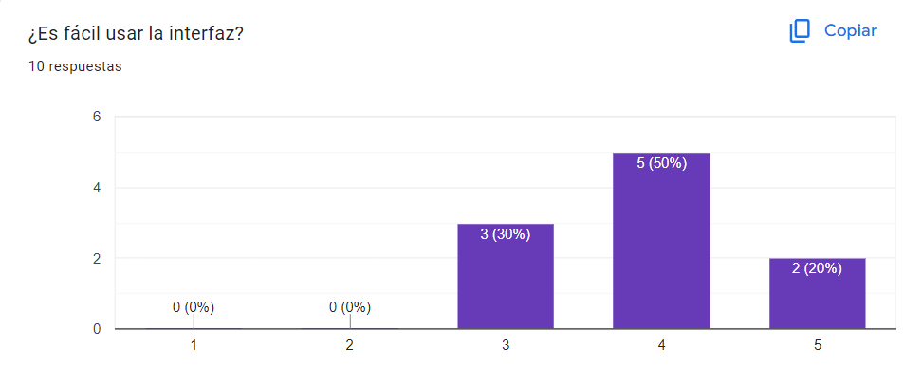

Ilustración 4.1. Encuesta - Facilidad. Pérez, C & Rosas, M. 28 de mayo del 2024.

¿El diseño es intuitivo?

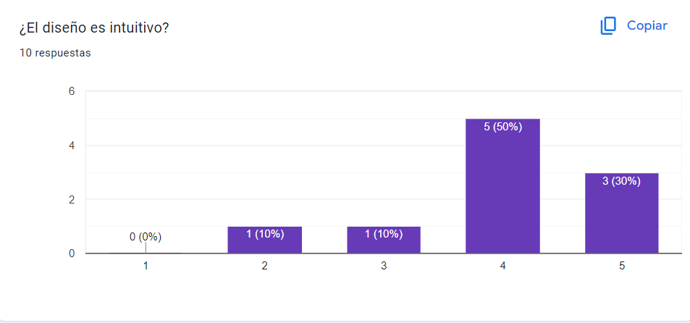

Ilustración 4.2. Encuesta - Intuitivo. Pérez, C & Rosas, M. 28 de mayo del 2024.

¿Te parece atractiva la interfaz visualmente?

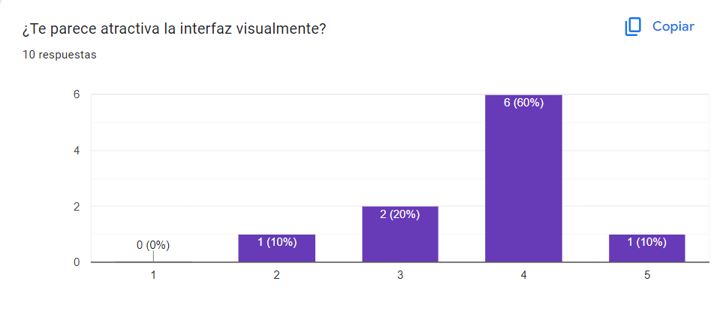

Ilustración 4.3. Encuesta - Atractivo. Pérez, C & Rosas, M. 28 de mayo del 2024.

¿Los colores y las topografías utilizados son adecuados y coherentes?

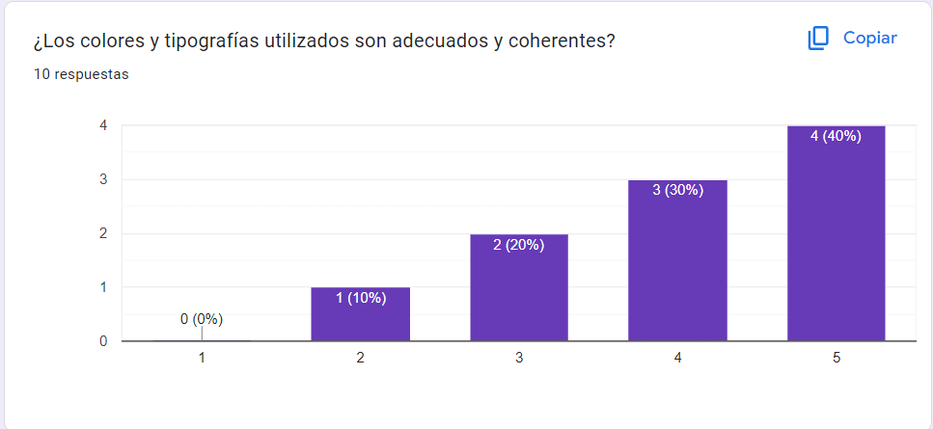

Ilustración 4.3. Encuesta - Coherencia. Pérez, C & Rosas, M. 28 de mayo del 2024.

¿Las interacciones y respuestas del sistema son fluidas?

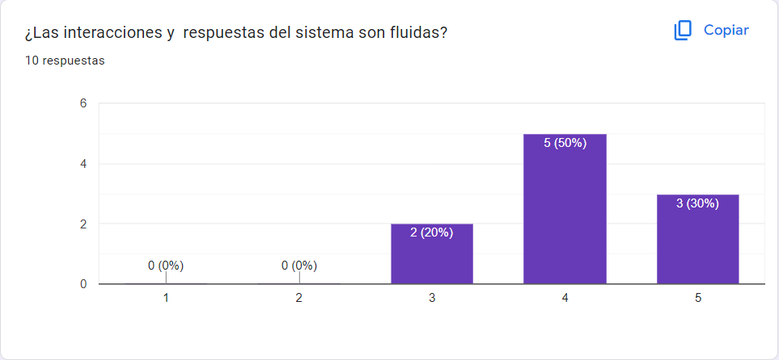

Ilustración 4.4. Encuesta - Fluidez. Pérez, C & Rosas, M. 28 de mayo del 2024.

¿La interfaz proporciona retroalimentación inmediata y clara después de cada acción?

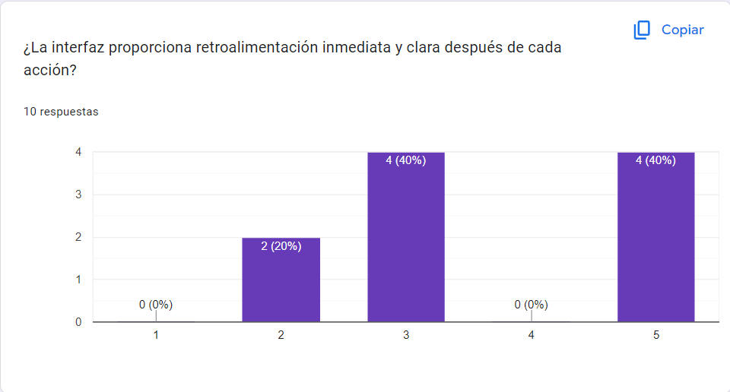

Ilustración 4.5. Encuesta - Retroalimentación. Pérez, C & Rosas, M. 28 de mayo del 2024.

¿La interfaz se adapta bien a diferentes tamaños de pantalla?



Ilustración 4.6. Encuesta - Responsivo. Pérez, C & Rosas, M. 28 de mayo del 2024.

¿Estás satisfecho con la experiencia general de la interfaz?

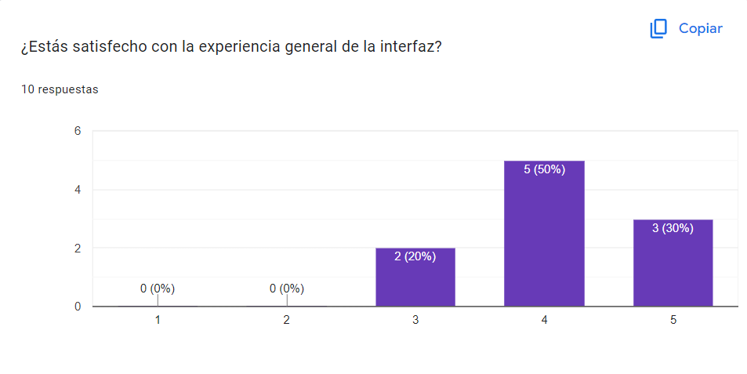

Ilustración4.8. Encuesta - Satisfacción. Pérez, C & Rosas, M. 28 de mayo del 2024.

¿Tienes alguna sugerencia para mejorar la interfaz?

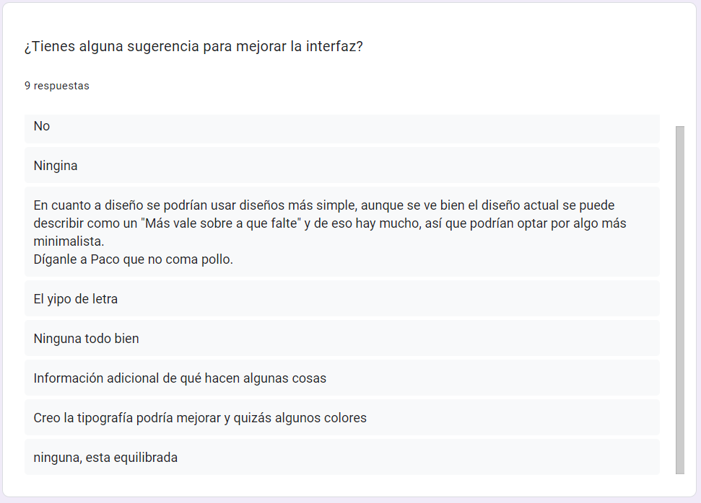

Ilustración. 4.9. Encuesta - Sugerencia. Pérez, C & Rosas, M. 28 de mayo del 2024.

**Resultados**

Gracias a la encuesta realizada podemos observar que de manera muy general la mayoría de los usuarios les gusto la propuesta presentada, así como también que tenemos campos de mejora como la tipografía y que la aplicación se adapte a diferentes tamaños de pantalla.

#### Métricas de desempeño

Resumen del promedio de los resultados obtenidos mediante la encuesta.

|  |  |  |
| --- | --- | --- |
| Concepto | Explicación | Promedio |
| Facilidad | La tarea no es complicada de realizar debido a pasos excesivos o diseño | 4 |
| Intuitivo | El diseño permite que las funciones de la app sean deductivas para el usuario sin que este conozca el sistema. Por ejemplo, que un corazón sea para indicar preferencia o el símbolo de la X dé a entender cierre o cancelación | 3.5 |
| Atractivo | El diseño es de ayuda al usuario para completar sus tareas sin ser excesivo o invasivo | 3.5 |
| Coherencia | Las tipografías, colores, formas, posiciones, etc. Van de acuerdo con lo que trata el sistema y es del agrado del usuario | 3.5 |
| Fluidez | El sistema responde adecuadamente a las acciones del usuario sin congelarse, alentarse o estropearse | 4 |

|  |  |  |
| --- | --- | --- |
| Retroalimentación | El sistema mantiene informado al usuario de las acciones que lleva a cabo y ayuda a completar estas | 3 |
| Responsivo | El sistema se acopla a diferentes dispositivos. | 3 |
| Satisfacción | Percepción y experiencia del usuario al utilizar la aplicación | 4 |
| Sugerencias | * Diseño minimalista * Tipografía y colores * Información | Diseño aceptable |

## Diseño de interfaces

**Variante 1**

Inicio de sesión

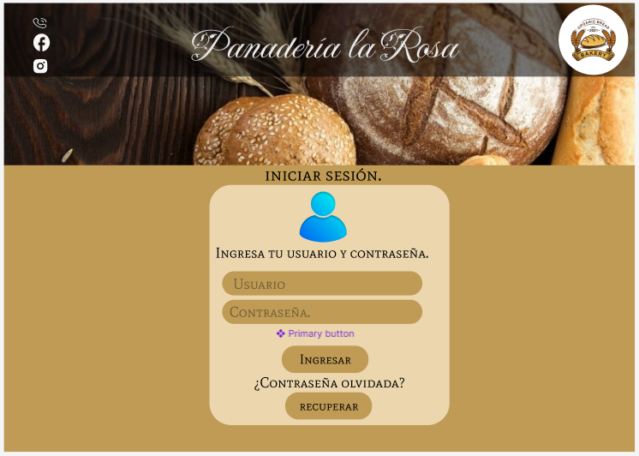

Ilustración 5.1.2. Interfaces - Variante 1 (iniciar sesión). Rivas, K., Rosas, M. && Pérez, C. 12 de abril del 2024

Landing page (página principal)

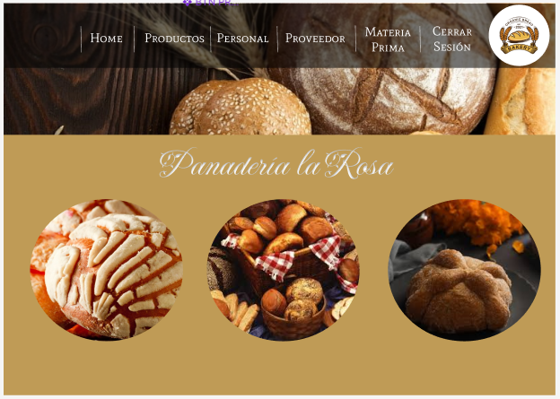

Ilustración 5.1.2. Interfaces - Variante 1 (landing page). Rivas, K., Rosas, M. && Pérez, C. 12 de abril del 2024

Materia prima

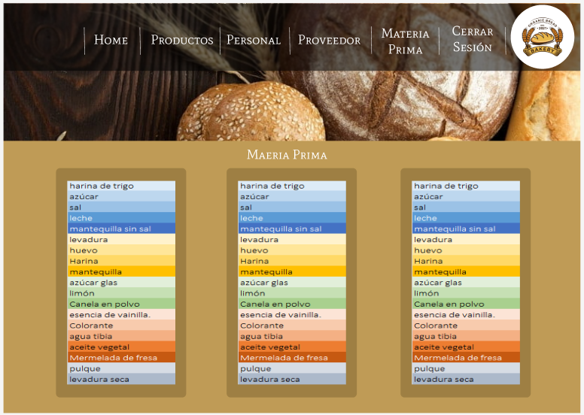

Ilustración 5.1.3. Interfaces - Variante 1 (materia prima). Rivas, K., Rosas, M. && Pérez, C. 12 de abril del 2024

Stock de productos (pan)

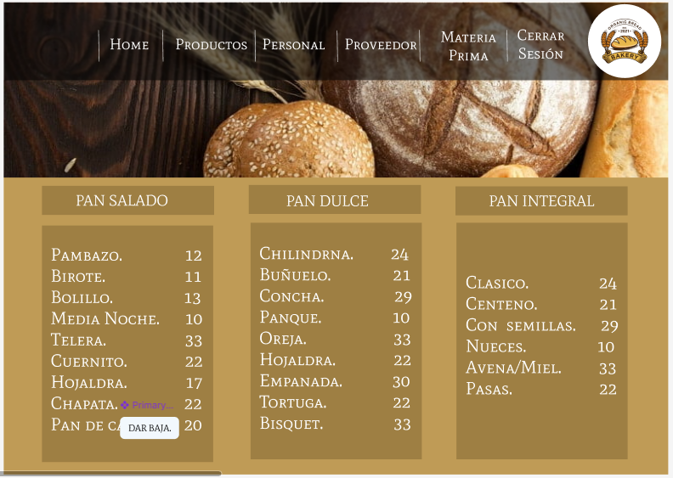

Ilustración 5.1.4. Interfaces - Variante 1 (stock). Rivas, K., Rosas, M. && Pérez, C. 12 de abril del 2024

Registro de usuarios – Empleados

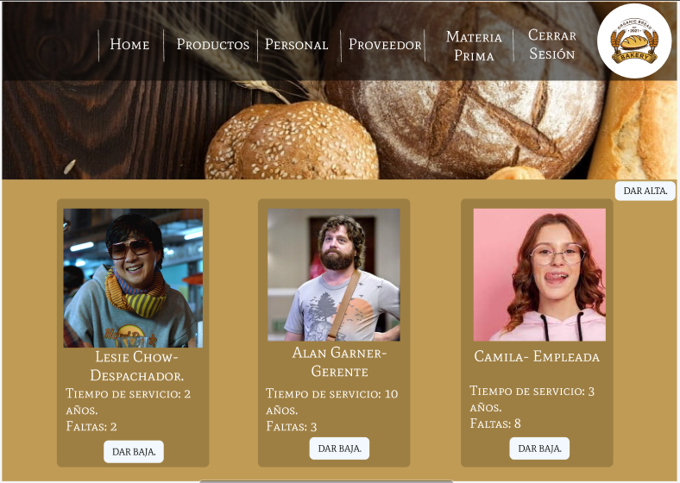

Ilustración 5.1.5. Interfaces - Variante 1 (empleados). Rivas, K., Rosas, M. && Pérez, C. 12 de abril del 2024

Registro de personal – Proveedores

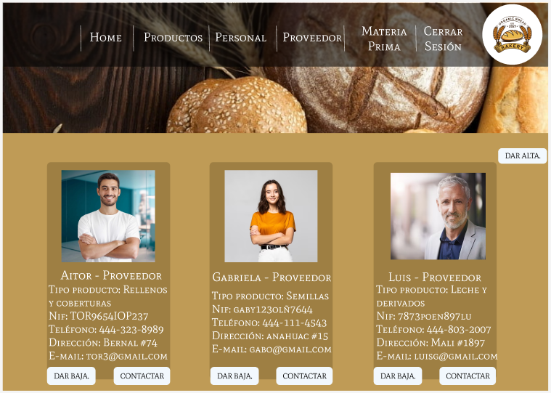

Ilustración 5.1.6. Interfaces - Variante 1 (proveedores). Rivas, K., Rosas, M. && Pérez, C. 12 de abril del 2024

Registro de personal – Proveedores 2

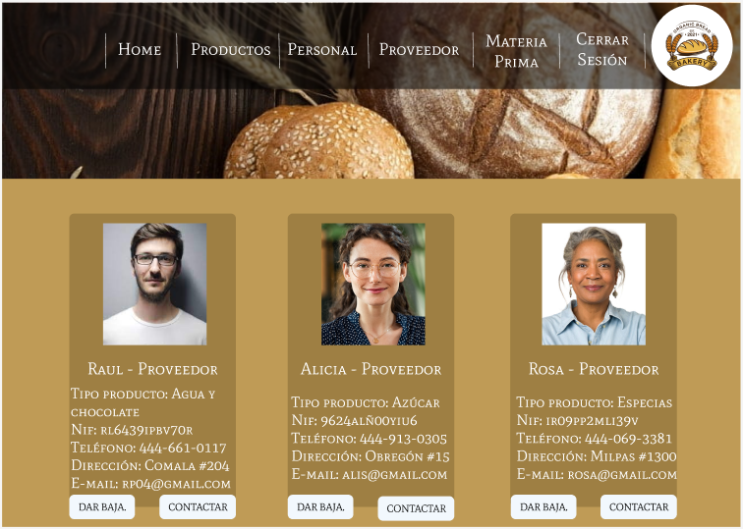

Ilustración 5.1.7. Interfaces - Variante 1 (proveedores 2). Rivas, K., Rosas, M. && Pérez, C. 12 de abril del 2024

Recetas (productos y su materia prima)

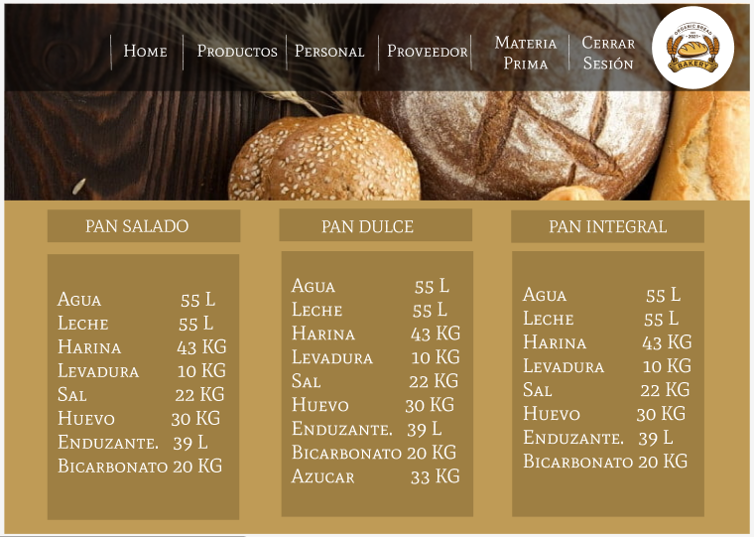

Ilustración 5.1.8. Interfaces - Variante 1 (recetas). Rivas, K., Rosas, M. && Pérez, C. 12 de abril del 2024

**Variante 2**

Inicio de sesión

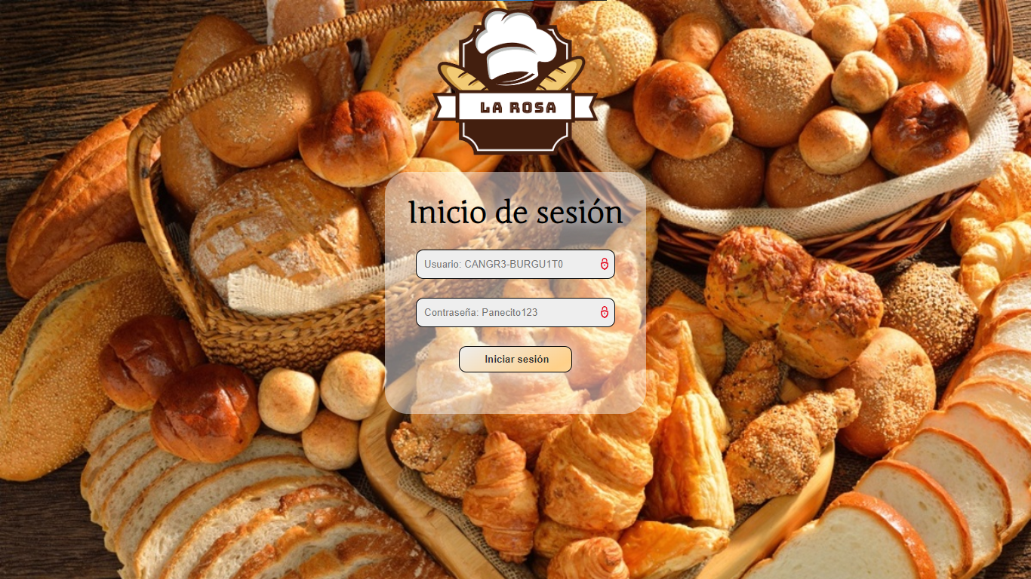

Ilustración .. Interfaces - Variante 2 (iniciar sesión). Rivas, K., Rosas, M. && Pérez, C. 20 de abril del 2024

Landing page (página principal) con menús desplegables

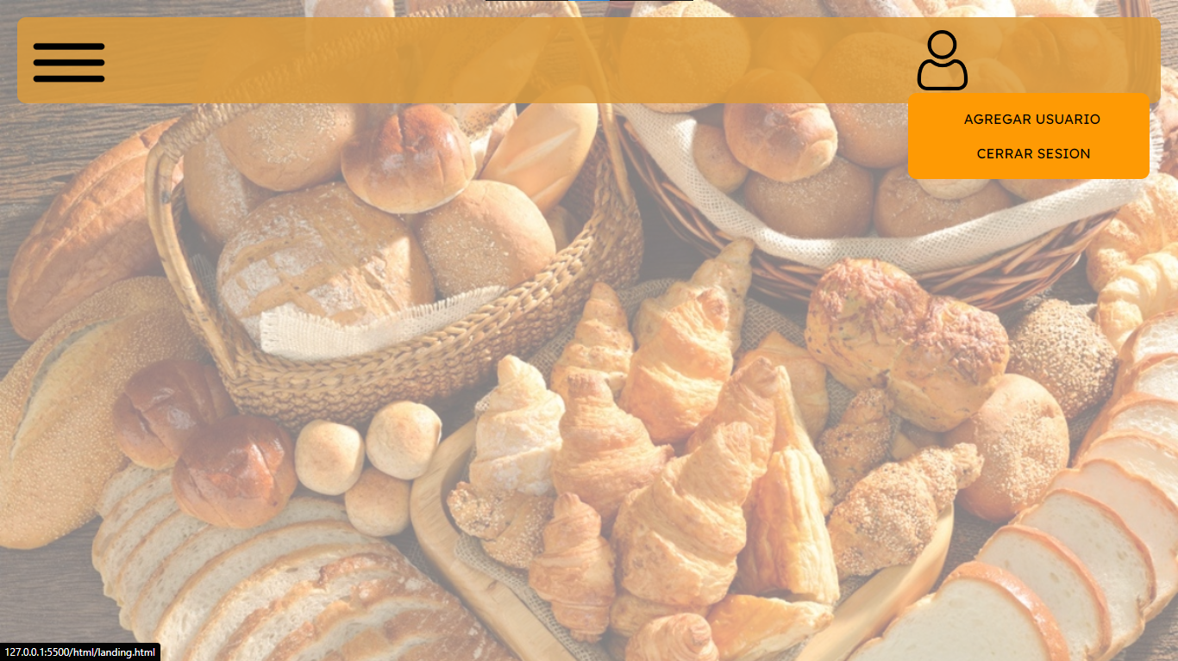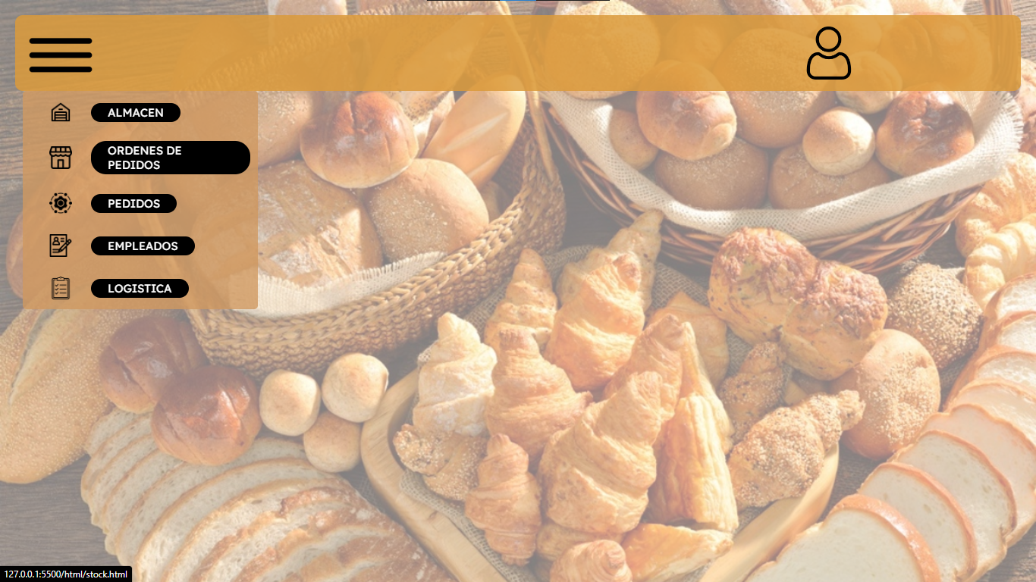

Ilustración .. Interfaces - Variante 2 (landing page). Rivas, K., Rosas, M. && Pérez, C. 20 de abril del 2024

Agregar usuario

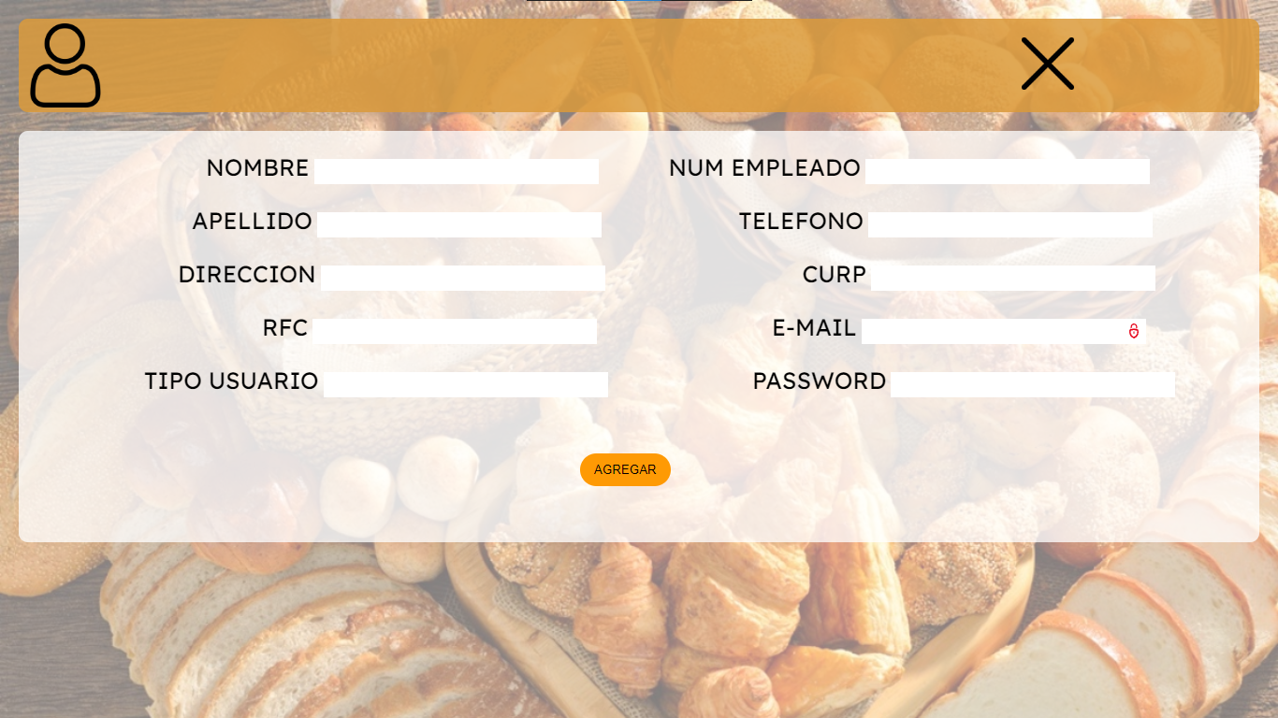

Ilustración .. Interfaces - Variante 2 (agregar usuario). Rivas, K., Rosas, M. && Pérez, C. 20 de abril del 2024

Almacén > Stock

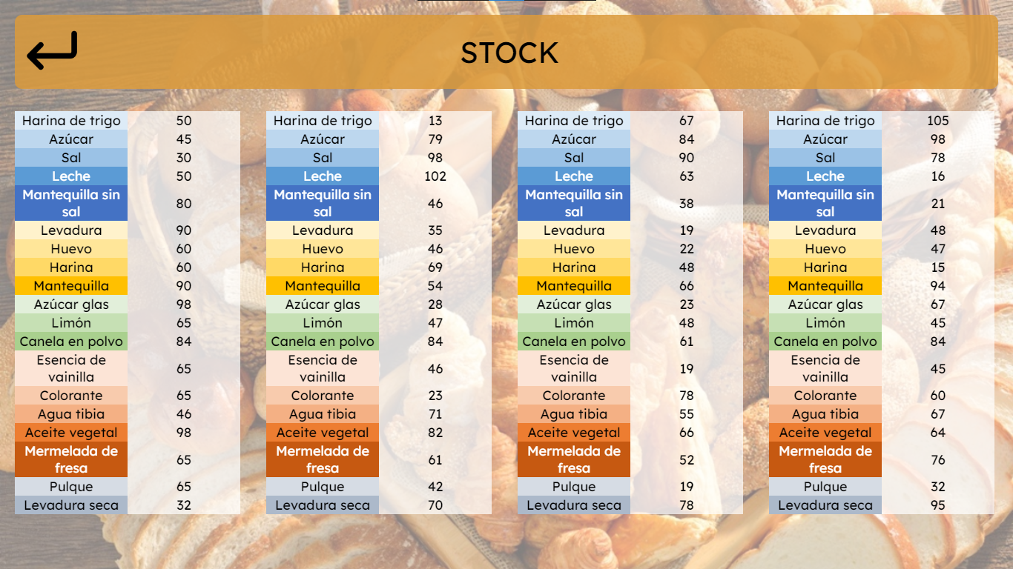

Ilustración .. Interfaces - Variante 2 (almacén). Rivas, K., Rosas, M. && Pérez, C. 20 de abril del 2024

Ordenes de pedido

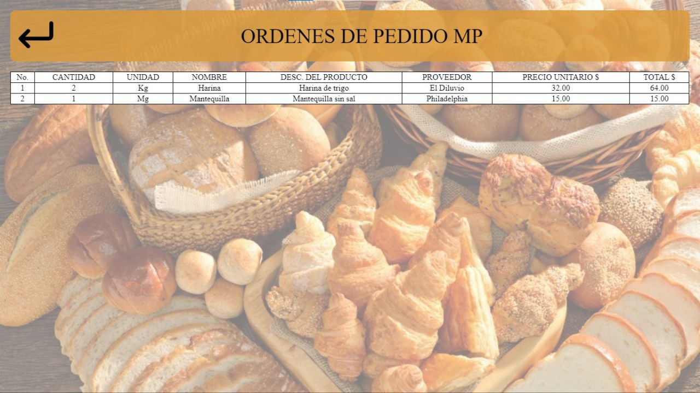

Ilustración .. Interfaces - Variante 2 (almacén - stock 2). Rivas, K., Rosas, M. && Pérez, C. 20 de abril del 2024

Pedido – Hacer pedido

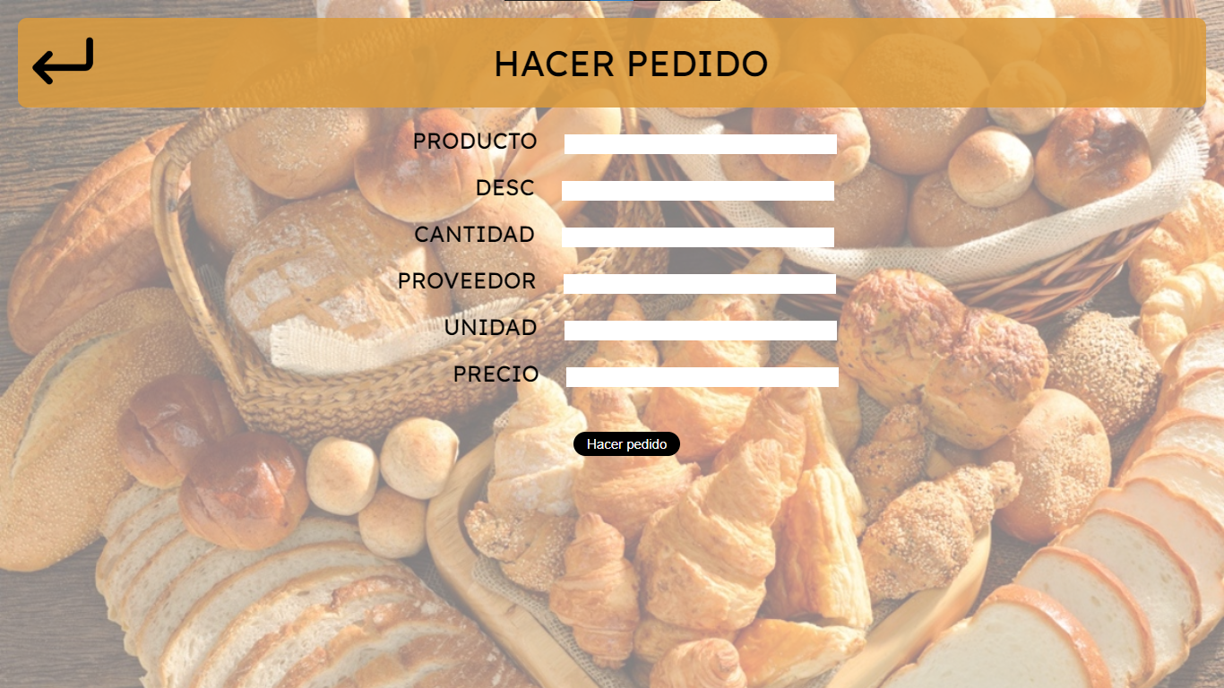

Ilustración .. Interfaces - Variante 2 (almacén - órdenes de pedidos). Rivas, K., Rosas, M. && Pérez, C. 20 de abril del 2024

Empleados

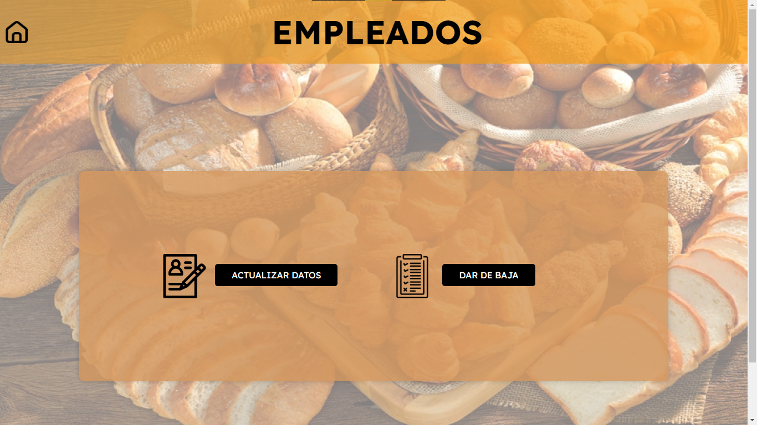

Ilustración .. Empleados. Rivas, K., Rosas, M. && Pérez, C. 03 de junio del 2024

Empleados – Actualizar datos

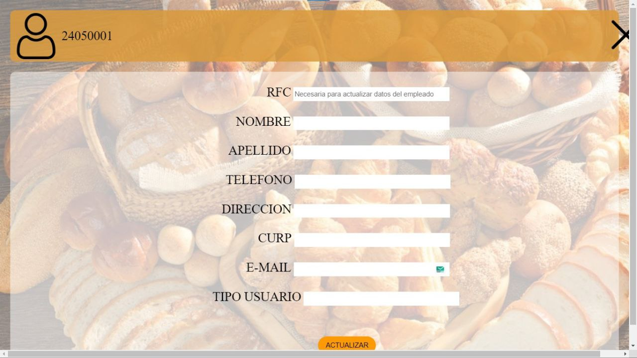

Ilustración .. Empleados. Rivas, K., Rosas, M. && Pérez, C. 03 de junio del 2024

Empleados – dar de baja

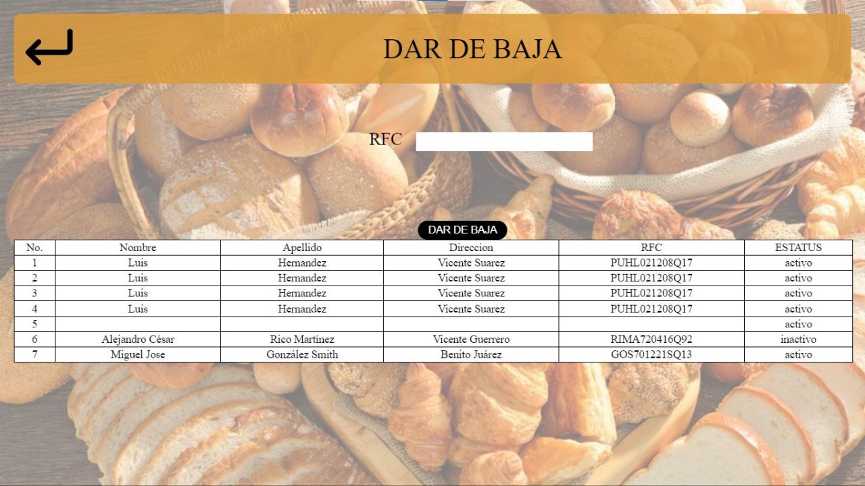

Ilustración .. Empleados - Dar de baja. Rivas, K., Rosas, M. && Pérez, C. 03 de junio del 2024

Diseño de base de datos

Modelo conceptual – Entidad-Relación

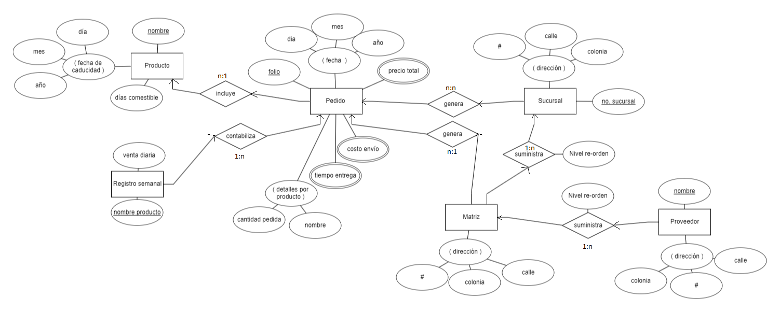

Versión temprana del modelo

Ilustración 6.1. Diseños BD - Entidad relación. Vázquez, D. 30 de mayo del 2024

Modelo lógico – Relacional

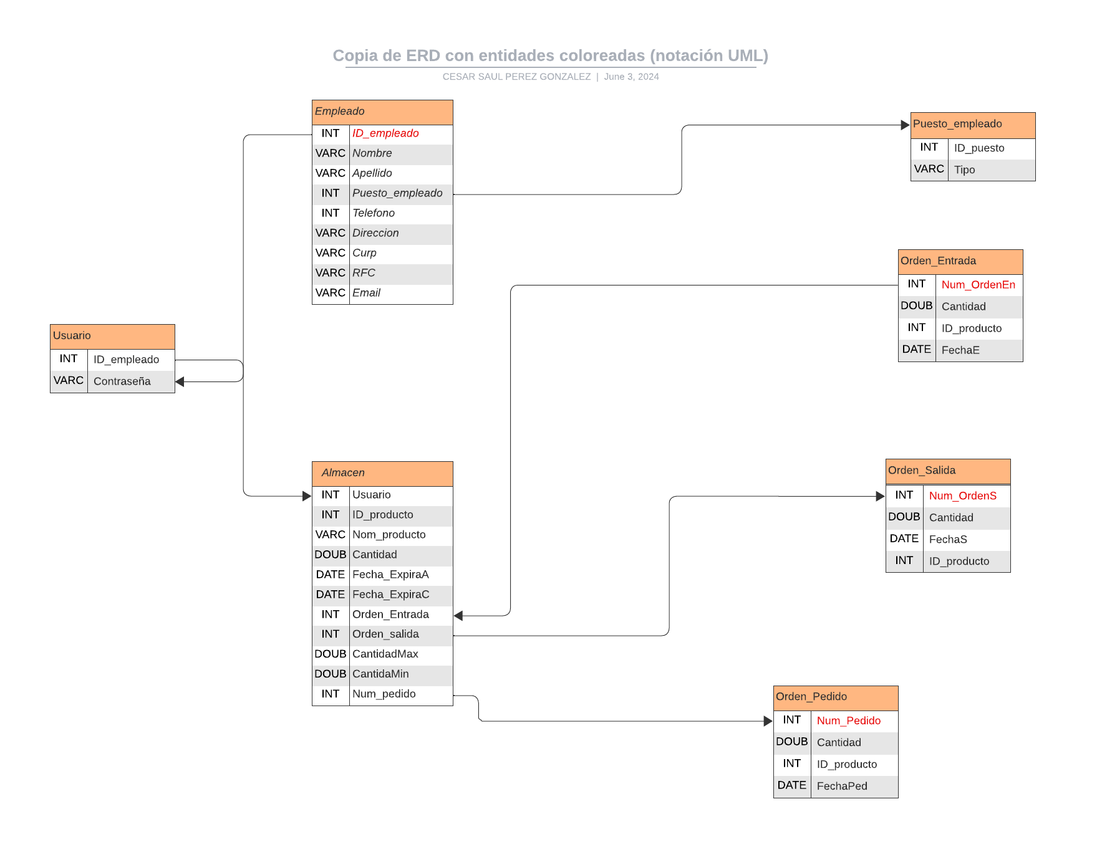

Versión temprana del modelo

Ilustración 6.2. Diseños BD - Relacional. Vázquez, D. 30 de mayo del 2024

Diccionario de datos

|  |  |  |  |  |
| --- | --- | --- | --- | --- |
| Entidad | Atributo | Tipo de dato | PK/FK | descripción |
| Almacén | ID_producto | INT | PK | Número de identificación de productos |
| Nom_producto | VARCHAR |  | Como se llama el producto |
| Cantidad | DOUBLE |  | Guarda la cantidad del producto |
| FechaExp_A | DATE |  | Atributo compuesto para fecha de caducidad.* |
| FechaExp_C | DATE |  | Atributo compuesto para fecha de caducidad.* |
| Cantidad_Max | DOUBLE |  | Parámetro que define la cantidad máxima que se puede almacenar |
| Cantidad_Min | DOUBLE |  | Parámetro que define la cantidad mínima que se puede almacenar |
| Usuario | INT | FK | Quien puede ver las tablas |
| Orden_entrada | INT | FK | Identificador de la orden de entrada |
| Orden_Salida | INT | FK | Identificador de la orden de salida |
| Num_pedido | INT | FK | Identificador de la orden de pedido |

|  |  |  |  |  |  |  |  |  |  |
| --- | --- | --- | --- | --- | --- | --- | --- | --- | --- |
| Usuario | ID_empleado | | INT | | FK | | | Identificador del trabajador para ingresar(num_epleado) | |
| Contraseña | | VARCHAR | |  | | | Guarda la contraseña para ingresar | |
| Empleado | | ID_Empleado | | INT | | PK | Identificador del trabajador para ingresar(num_epleado) | |
| Nombre | | VARCHAR | |  | Almacena el nombre del empleado | |
| Apellido | | VARCHAR | |  | Almacena el apellido del empleado | |
| Telefono | | INT | |  | Almacena el Teléfono de contacto del empleado | |
| Direccion | | VARCHAR | |  | Almacena el domicilio del empleado | |
| CURP | | VARCHAR | |  | Almacena el CURP del empleado | |
| RFC | | VARCHAR | |  | Almacena el RFC del empleado | |
| Email | | VARCHAR | |  | Almacena el email de contacto del empleado | |
| ID_puesto | | INT | | FK | Atributo que le da la jerarquía dentro del sistema | |
| Puesto_empleado | | ID_puesto | | INT | | PK | Atributo que le da la jerarquía dentro del sistema | |
| Tipo | | VARCHAR | |  | Nombre de la etiqueta del puesto (Administrador-General) | |

|  |  |  |  |  |
| --- | --- | --- | --- | --- |
| Orden_entrada | Num_OrdenEn | INT | PK | Identificador de la orden de entrada |
| Cantidad | DOUBLE |  | Cantidad que entro en almacén. |
| ID_prdocuto | INT |  | Identificados de los productos |
|  | FechaE | DATE |  | Fecha en la que se realizo la entrada a almacén |
| Orden_Salida | ID_ordenS | varchar | PK | Identificador de la orden de Salida |
| Cantidad | varchar |  | Cantidad que salió de almacén. |
| ID_prdocuto | varchar |  | Identificados de los productos |
| FechaS | int |  | Fecha en la que se realizó la salida de almacén |
| Pedido | Num_Pedido | INT | PK | Identificador de la orden de pedido |
| ID_producto | INT |  | Atributo que jala los identificadores de los productos, para agregar en el pedido |
| Cantidad | DOUBLE |  | Cuanta cantidad de cada producto |
| Fecha_pedido | DATE |  | Fecha en la cual se realizó el pedido |

# Esquema de construcción de la aplicación

**Estructura de directorios y archivos**

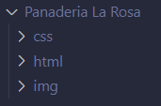

Estructura de directorios. Dentro de la carpeta del proyecto, se encuentran las carpetas de los distintos tipos de archivos utilizados e imágenes.

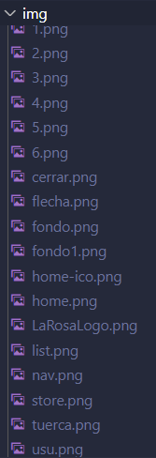

En la carpeta de imágenes (img) están los fondos de pantalla, íconos y logos de todas las interfaces

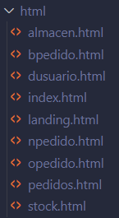

La estructura de los HTML es básica. Por lo general en los apartados de “head” encontramos enlaces a hojas de estilo, así también como metadatos para aceptar los símbolos del idioma español.

El contenido dentro del “body” varia, ya que ninguna de las páginas tiene el mismo contenido, pero lo que tiene en común es que todos los elementos se suelen guardar en “div’s” para para facilitar su manipulación.

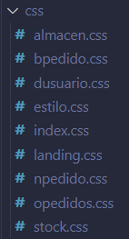

Para el diseño con las hojas de estilo primero iniciamos con el color de fondo, y un pequeño apartado que llamamos “contenido” con un “id” para agregarle estilo y así funcione como nuestro encabezado.

Luego de eso se mandan llamar los elementos por medio de “id” en cualquier orden, comúnmente iniciando del fondo del diseño hasta llenar a tener que agregarles estilo a los elementos que están por encima del contenido

# Conclusiones

La programación al usuario se trata de enfocarse en las necesidades y los requerimientos funcionales de los diferentes usuarios que utilizarán el sistema, comprendiendo desde la arquitectura de este, dispositivos y herramientas a utilizar.

Además de la planeación, al momento de la construcción deben retroalimentarse los miembros del equipo de trabajo entre ellos y el cliente para no hacer trabajo en vano o que requiera cambios. Es en dicha parte donde es importante el abstraer lo que realmente necesita el usuario y mejoras que surjan durante el desarrollo para que al final, tanto desarrolladores como clientes logren comprender y sacarle provecho al producto finalizado por medio de una estructura e interfaz intuitiva.

# Bibliografía

**Metodología desarrollo web**

Gibrán, C. (19 de agosto del 2015). ***Metodología de desarrollo de sitios web.*** Consultado el 19 de febrero del 2024. Naps. Sitio web: <https://naps.com.mx/blog/metodologia-de-desarrollo-de-sitios-web/>

**Metodología RUP**

Wikipedia. (24 de enero del 2024). ***Proceso Unificado de Rational.*** Consultado el 19 de febrero del 2024. Wikipedia. Sitio web: <https://es.wikipedia.org/wiki/Proceso_Unificado_de_Rational>

Lara Ortega. (s.f.). ***Metodología RUP: ¿Qué es, cúal es su objetivo y cómo se utiliza?*** Consultado el 19 de febrero del 2024. Lean Management. Sitio web:

<https://lean-management.site/rup/>

# Anexos

Rivas Sepúlveda, K. & Rosas Salazar, R. (06 de abril del 2024). ***Diseños de figma – panadería.*** Consultado el 23 de abril del 2024. Figma. Sitio web:

<https://www.figma.com/design/BU7Rg5AiV5fdQtEBOm8v1Y/Untitled?node-id=0-1&t=MbrnKUJ9N6w2tm28-0>

Rivas Sepúlveda, K., Rosas Salazar, R., && Pérez González, C. (30 de mayo del 2024). ***Diseños de figma – panadería.*** Consultado el 23 de abril del 2024.Figma. Sitio web: <https://www.figma.com/design/oKRJfgUXh8fn2rJg5rFm92/Panaderia?node-id=0-1&t=gJ4FwAfvYJqG42lJ-0>